Plataforma Web para centralización de camas críticas de internación en hospitales de la Provincia de Santa Fe

Sebastián Berra

Proyecto Final Ingeniería Informática

Plataforma Web para centralización de camas críticas de internación en hospitales de la Provincia de Santa Fe

Sebastián Berra

Director:

Ing. Ricardo Vanoni
Jefe Sectorial Informática
Ministerio de Salud, Santa Fe, Argentina

Codirector:

Dra. Lucila Romero
Profesor Facultad Ingeniería y Ciencias Hídricas
Universidad Nacional del Litoral, Santa Fe, Argentina

Resumen

Este proyecto aporta un importante avance en la informatización de la salud pública en la provincia de Santa Fe, Argentina. Específicamente se centra en la unificación de los datos del estado de la dotación de camas de internación de los hospitales de dicha región.
En la actualidad cada centro de salud administra sus camas con sistemas informáticos locales, de manera que estos datos están fuera de alcance para la gestión del Ministerio de Salud de Santa Fe.
El nuevo software brinda un mecanismo para mantener actualizada la información del estado de las camas de internación en un sitio web del ministerio santafesino. La implementación en cada efector requiere un esfuerzo mínimo de trabajo, y lo más importante, se realiza sin modificar el circuito funcional y administrativo del hospital.

Abstract
This project brings an important advance in the computerization of public health in the province of Santa Fe, Argentina. Specifically, it focuses on the unification of the data on the state of the provision of beds in the hospitals of said region.
At present, each health center manages its beds with local computer systems, so that these data are out of reach for the management of the Santa Fe Ministry of Health.
The new software provides a mechanism to keep updated information on the status of hospital beds on a website of the Ministry of Santa Fe. The implementation in each building requires a minimum effort of work, and most importantly, it is done without modifying the functional and administrative circuit of the hospital.

Agradecimientos

Agradezco a mi familia por acompañarme en todos los momentos importantes de mi vida. A mis padres, Hugo y Miriam, por su cariño y apoyo incondicional. A la cátedra de Proyecto Final de Ingeniería Informática por darme la oportunidad de terminar este trabajo. A mis directores de proyecto por dedicarle tiempo a corregir los informes. A la Sectorial de Informática por brindarme las herramientas para desarrollar este proyecto. A todo aquel que me acompaño en mi carrera, los que estuvieron al principio y los que estuvieron cuando retomé los estudios, quienes transformaron las horas de trabajo y dedicación, en momentos de alegría y satisfacción.
Contenidos
Resumen i
Agradecimientos ii
F Indice de figuras vi
A Anotaciones vii
1 Contexto 1
1.1 Introducción 2
Motivación 2
Propósito 2
Limitaciones 2
1.2 Contexto 3
Niveles de atención de efectores públicos 3
Primer nivel 3
Segundo nivel 3
Tercer nivel 5
Infraestructura de conectividad 6
Informatización de efectores con internación 6
Usuarios de los sistemas informáticos en hospitales 6
Plan de implementación 7
2 Requerimientos 8
2.1 Técnicas de relevamiento 9
Entrevistas y observaciones 9
Registro de internaciones 9
Sistema de derivaciones 9
Secretaría de Emergencias y Traslados 10
2.2 Centrales operativas territoriales 107 10
Sistema Integrado de Emergencias Sanitarias (SIES) 10
Proceso de trabajo en la central 107 12
Derivaciones y emergencias 13
Flujo operacional de las llamadas 13
2.3 Configuración edilicia 14
3 Diseño 16
3.1 Sistemas que interaccionan con el proyecto 17
Diagnose 17
Objetivos y tareas 17
Tecnologías de desarrollo 17
Implementaciones 17
Funcionalidades 18
Configuración edilicia: 18
Internación: 18
Epicrisis 18
Objetivos y tareas 18
Tecnologías de desarrollo 18
Implementaciones 18
Funcionalidades 19
Internación: 19
SICAP 19
Objetivos y tareas 19
Tecnologías de desarrollo 19
Implementaciones 19
Funcionalidades 19
Configuración edilicia: 19
Internación: 19
Sistema informático del SIES 20
Objetivo y tareas 20
Tecnologías de desarrollo 20
Implementaciones 20
Funcionalidades 20
3.2 Arquitectura del sistema 20
Modelo vista-controlador 20
Mapeo objeto-relacional 21
Diagrama de componentes 21
3.3 Diagrama de clases 22
3.4 Diseño IU 24
Mokups 24
4 Desarrollo 25
4.1 Introducción 26
4.2 Estructura de datos 26
4.3 Datos de pruebas 28
Creación e inicialización de datos de pruebas 28
4.4 Servicios web 29
REST 29
4.5 Desarrollo 30
El servidor 30
Los clientes 32
4.6 Utilización de los servicios web 33
Código embebido 33
Actualización periódica 33
4.7 Testing de los web services 33
Testing funcional 33
Cobertura de código 34
5 Aplicación 35
5.1 La consulta web de camas 36
Filtros de búsqueda 36
Tabla de resultados 37
Salidas 37
Columnas visibles 37
Paginado 37
Filtro interactivo 38
Ayuda al usuario 38
5.2 Utilización de la consulta web de camas 40
Situación actual 40
Situación con el nuevo sistema 41
Utilización de la consulta en la práctica 41
6 Conclusiones 44
6.1 Características de la informática hospitalaria 45
Gestión y usuarios 45
Conectividad 45
Dinámica tecnológica y administrativa 45
6.2 Implementación 46
Sistemas con internación 46
Instalación y puesta en marcha 46
6.3 Resultados y futuro 46
Beneficios 47
Los siguientes pasos 47
Apéndice I 48
Especificación de Requerimientos 48
Historia del Documento 49
I.I Alcance 50
I.II Descripción General 50
Perspectiva del Producto 50
Perspectiva actual 50
Perspectivas futuras del producto 50
Funciones del Producto 50
Características de usuario 50
Restricciones generales 51
Suposiciones y dependencias 51
I.III Especificación de Requerimientos 51
Introducción 51
Relevamiento de los actores, sistemas y beneficios generales 52
Actores 52
Sistemas 52
Beneficios 53
Diagrama de casos de uso 53
Requerimientos de los sistemas de internación 54
Ingresar paciente 55
Requerimientos de sincronización de datos 55
Inicialización del stock de camas de cada efector en el sistema centralizado 55
Fallas externas al sistema que impidan la actualización de los datos centralizados 55
Enviar configuración Edilicia 55
Requerimientos del SIES 56
Listar camas 56
I.IV Prototipo Web 58
Apéndice II 61
Requerimientos de los sistemas de internación 62
Egresar paciente 62
Cambiar cama paciente 62
Cambiar configuración de camas 63
Requerimientos de sincronización de datos 64
Resincronizar estado 64
Ocupar cama 65
Liberar cama 65
Eliminar cama 66
Modificar cama 66
Apéndice III 68
Listado de sistemas implementados en efectores públicos 69
Apéndice IV 73
Camas 74
Apéndice V 79
Secuencia de ejecución de testing 80
Conjunto de datos 80
R Referencias 82

F
Índice de figuras
Figura 1: Organismos que interaccionan ante una emergencia 11
Figura 2: Distribución de centrales de emergencias SIES 12
Figura 3: Clasificación Triage 13
Figura 4: Diagrama de flujo de emergencias y derivaciones 14
Figura 5: Ejemplo de jerarquía edilicia - Hospital Cullen 15
Figura 6: Flujo Request-Response en Symfony 21
Figura 7: Diagrama de componentes 22
Figura 8: Diagrama de clases: Servicios Web 23
Figura 9: Diagrama de clases: Mapeo Objeto-Relacional 23
Figura 10: Mockup: Consulta Web de camas 24
Figura 11: Modelo de datos físico 27
Figura 12: Fragmento de WS de camas 30
Figura 13: Fragmento de API de WS de camas 31
Figura 14: Detalles de API de WS de ver y modificar camas 31
Figura 15: Ejemplo obtener info de camas con cUrl 32
Figura 16: Ejemplo liberar camas con curl 32
Figura 17: Cobertura de código 34
Figura 18: Filtros por defecto de la consulta de camas 36
Figura 19: Cabecera de la tabla de resultados de la consulta de camas 37
Figura 20: Selección de columnas visibles de la consulta de camas 37
Figura 21: Paginado de resultados de la consulta de camas 38
Figura 22: Filtrado interactivo de resultados de la consulta de camas 38
Figura 23: Menú de acceso a la ayuda de la consulta de camas 39
Figura 23: Ayuda de la consulta web - Exportar 40
Figura 24: Ayuda de la consulta web – Filtros de búsqueda 40
Figura 25: Consulta de camas - Sala "Plástica y Quemados" del Hospital Cullen 41
Figura 26: Consulta de Camas - Sala "Obstetricia" del Hospital Iturraspe 42
Figura 27: Consulta de Camas - Sala "Maternidad" del Hospital Cullen 43
Figura 28: Vista de casos de uso 54
Figura 29: Prototipo de la consulta web de camas 60

A
Anotaciones

En la siguiente tabla se encuentran las definiciones, acrónimos y abreviaturas comúnmente utilizadas en este reporte.
Definición/ Acrónimo/ Abreviatura | Significado | Explicación
Nodo de Salud | La provincia de Santa Fe se divide en 5 nodos geográficos de Salud | 1. Reconquista  2. Rafaela  3. Rosario  4. Santa Fe  5. Venado Tuerto
Efector | Centro de Salud, Samcos y hospitales | En el ámbito de Salud se denomina efector a todos los establecimientos que brindan atención sanitaria, desde dispensarios hasta hospitales de mayor complejidad
SAMCo | Sistema para la Atención Médica de la Comunidad | Efector público que se sustenta con aportes del gobierno provincial y de la comuna donde se encuentra el centro de salud
SET | Subsecretaría de Emergencias y Traslados | Subsecretaría del Ministerio de Salud que tiene como misión dar respuesta a las situaciones de urgencias, emergencias y traslados sanitarios
SIES | Sistema Integrado de Emergencias Sanitarias | Depende de la SET y es un servicio de cobertura asistencial prehospitalaria para las emergencias y urgencias médicas
TecnoFE | Plan Estratégico de Tecnología | Conjunto de proyectos de desarrollo tecnológico para la gestión de la administración pública en la provincia de Santa Fe
SPI | Sistema Provincial de Informática de la Provincia de Santa Fe | Agrupamiento perteneciente al Estatuto General del Personal de la Administración Pública Provincial que desempeñan tareas de informática
STG | Secretaría de Tecnología para la Gestión | Depende del Ministerio de Gobierno y Reforma del estado
Sectorial de Informática | Sectorial de Informática del Ministerio de Salud de Santa Fe | Personal del agrupamiento SPI que brindan servicios en el Ministerio de Salud o en alguna de sus dependencias
MAN | Metropolitan Area Network (Red de Área Metropolitana) | Es una red de computadoras con conexión de alta velocidad que ofrece cobertura en una zona geográfica extensa
PHP | (Acrónimo recursivo de Hypertext Preprocessor) | Es un lenguaje para el desarrollo web
Web Services | Servicios Web | Conjunto de protocolos y estándares para intercambiar datos entre aplicaciones a través de internet
CU | Casos de Uso | Secuencia de interacciones entre el sistema y un usuario u otro sistema, en respuesta a una acción
Diagnose | Sistema de gestión hospitalaria del Ministerio de Salud de Santa Fe | Sistema de gestión hospitalaria desarrollado por la Sectorial de Informática. Tiene módulo de turnos, internación, farmacia, stock, laboratorio y otros.
HMI | Hospitalización Módulo Internación | Primer sistema de la Sectorial de informática para registrar internaciones
HMI2 | Hospitalización Módulo Internación 2 | Módulo de Diagnose y sucesor del HMI que registra las internaciones y realiza la gestión de camas
SiHos | Sistema Hospitalario | Sistema para registrar e integrar la información de las internaciones
Epicrisis | - Informe de Epicrisis que realiza el médico  - Sistema informático de la Sectorial de Informática que registra el informe de Epicrisis | - Resumen del proceso médico, que queda en la historia clínica, cuando concluye una internación  - Sistema informático que registra el informe de Epicrisis
SICAP | Sistema de Información de los Centros de Atención Primaria | Sistema de gestión hospitalaria desarrollado por la Sectorial de Informática orientado a los dispensarios, centros de salud, Samcos y hospitales de mediana y baja complejidad
SIHos | Sistema de Internación Hospitalario | Sistema para registrar las internaciones utilizado en efectores de primer nivel. Existe una versión especial para la Dirección de Estadística que realiza tareas de integración y estadística
RI | Red Internación | Sistema Web para registrar internaciones de la Sectorial de Informática

A quienes aprenden jugando (LOAD “”)

1
Contexto

Los lugares donde se realizan atenciones médicas, como dispensarios, centros de salud, hasta los hospitales de más alta complejidad son llamados efectores de salud y cada uno de ellos tienen un área de cobertura dependiendo de su ubicación geográfica y características de infraestructura y de complejidad médica.

La organización actual de la salud en la provincia de Santa Fe establece que cada paciente acuda por atención médica a su efector más cercano, siendo los dispensarios y los centros de salud de los barrios los primeros lugares donde una persona debe dirigirse.

En la actualidad no se conoce la disponibilidad de camas de los hospitales públicos en un sistema centralizado, lo que denota una falencia en el sistema de salud.

En este capítulo se realiza una introducción explicando los motivos y el propósito del proyecto, y a continuación se detalla el contexto actual de implementar un software en la red de salud provincial.

1.1 Introducción

Motivación
Un paciente en un determinado momento puede necesitar ser trasladado a un hospital. La situación puede darse por dos razones, una emergencia en la vía pública o por un traslado programado. Este último es cuando se requiere un tipo de atención y nivel de complejidad no disponibles en el efector más cercano al domicilio del paciente.

La falta de información desde un nivel central sobre las camas libres y la clasificación de las mismas en los efectores provinciales, es un factor que retrasa la resolución del destino de un traslado, siendo un problema si la decisión pone en riesgo la salud de un paciente.

Propósito
Este trabajo tiene como propósito crear un sitio web para el Ministerio de Salud de Santa Fe que refleje disponibilidad y características de las camas de internación de los hospitales provinciales. Pero el rumbo del proyecto no es el desarrollo de un sistema como elemento aislado, sino que el logro consiste en la implementación en producción de la plataforma.

El desarrollo del proyecto se enfocará en los hospitales públicos de la provincia, pero la solución no es cerrada, sino que permitirá incorporar datos de efectores privados si así se dispone.

Limitaciones
El proyecto brinda la posibilidad a los efectores con internación de que envíen la información del estado de sus camas a través de la web al nuevo sistema central. Aunque esto parezca sencillo, no todos los casos son implementables sin depender de otro desarrollo. Este es el caso de software de terceros y/o de sistemas que no tengan gestión de camas.

Si la parte técnica de la implementación tiene éxito, la otra limitación a tener en cuenta es la veracidad de la información al momento de realizar una consulta. Debido a que el estado actual de una cama de un efector solo es conocido por el mismo hospital, es necesario registrar los movimientos en el momento que ocurren. Esta situación es diferente en cada hospital y no se puede saber de antemano la periodicidad de actualización de los datos.

1.2 Contexto
En las dependencias públicas lograr que un sistema nuevo llegue a utilizarse en la práctica es una tarea compleja. Este desafío involucra cuestiones funcionales e institucionales que van a más allá de lo técnico. Es por eso que es necesario comprender y determinar el proceso que sigue una internación, qué funciones realizan las personas que intervienen, y qué herramientas de informatización utilizan.

Por otro lado, la infraestructura tecnológica para la implementación es la que actualmente posee la Provincia de Santa Fe, lo que implica a priori, un panorama adecuado para el desarrollo del proyecto.

Este capítulo plantea el estado de situación desde una perspectiva global de toda la provincia, cuantifica y define a los hospitales con internación, y menciona los aspectos generales a tener en cuenta para la puesta en marcha.

Niveles de atención de efectores públicos
Los hospitales y centros de salud del sistema público provincial están organizados en tres niveles de atención.

Primer nivel
Lo componen centros de salud de baja complejidad, no poseen internación y cumplen funciones de promoción, prevención, diagnóstico, atención ambulatoria y cuidados domiciliarios. Existen aproximadamente 450 efectores públicos de primer nivel distribuidos por toda la provincia. Algunos ejemplos son:

Reconquista
- CS Los Laureles
- CS El Yaguareté
- CS Arroyo Ceibal

Rafaela
- CS Susana
- CS Frontera
- CS Ñanducita

Santa Fe
- CS Ángel Gallardo
- CS Candioti
- CS Matilde

Rosario
- CS Andino
- CS Monje
- CS Serodino

Venado Tuerto
- CS Cañada de Ucle
- CS Chapuy
- CS Aaron Castellanos

Segundo nivel
Son efectores de mediana y baja complejidad que poseen internación. Cumplen la función de asistencia y diagnóstico entre el primer y tercer nivel de atención. Pueden llegar a tener hasta 4 o 5 servicios médicos de internación y hasta 40 camas. Existen 115 efectores públicos de segundo nivel, algunos ejemplos son:

Reconquista:
- Samco Florencia Juan Facundo Gil
    - 6 camas
    - Complejidad III
    - Servicios: Clínica Médica

- Samco Las Toscas
    - 14 camas
    - Complejidad III
    - Servicios: Clínica Médica

- Samco Malabrigo
    - 23 camas
    - Complejidad IV
    - Servicios: Clínica Médica, Clínica Quirúrgica, Pediatría, Obstetricia
Rafaela:
- Samco San Vicente
    - 11 camas
    - Complejidad III
    - Servicios: Medicina General

- Samco Arrufo
    - 9 camas
    - Complejidad III
    - Servicios: Medicina General

- Samco Ceres
    - 41 camas
    - Complejidad IV
    - Servicios: Clínica Médica, Obstetricia, Pediatría, Neonatología, Emergencia

Rosario:
- Samco Carlos Goytía [Carcarañá]
    - 49 camas
    - Complejidad III
    - Servicios: Medicina General, Geriatría

- Samco Montes de Oca
    - 7 camas
    - Complejidad III
    - Servicios: Medicina General

- Samco Armstrong
    - 29 camas
    - Complejidad IV
    - Servicios: Medicina General, Terapia Intensiva

Santa Fe:
- Samco Cayastá
    - 10 camas
    - Complejidad III
    - Servicios: Medicina General

- Samco Helvecia
    - 18 camas
    - Complejidad III
    - Servicios: Medicina General

- Samco Norberto Trossero (L. Paiva)
    - 13 camas
    - complejidad III
    - Servicios: Medicina General, Pediatría

Venado Tuerto:
- Samco Hospital Rufino
    - 52 camas
    - Complejidad IV
    - Servicios: Medicina General, Pediatría, Clínica Médica, Clínica Quirúrgica, Tocoginecología
- Samco Villa Cañás
    - 12 camas
    - Complejidad III
    - Servicios: Pediatría, Obstetricia, Medicina General
- Samco Hughes
    - 6 camas
    - Complejidad III
    - Servicios: Medicina General

Tercer nivel
Está compuesto por los hospitales de alta complejidad médica y tecnológica. Están ubicados estratégicamente en el territorio y conforman una red de georreferencia entre sí y con los demás niveles de atención, siendo los de jerarquía más alta. Tienen la responsabilidad de dar respuestas a las necesidades críticas e intermedias, en internación, diagnósticos y atención ambulatoria. Poseen la mayor cantidad de especialidades médicas y pueden llegar a tener hasta 400 camas.

Los efectores de tercer nivel son:

Reconquista:
- Hospital Dra. Olga Stucky
Rafaela:
- Samco Dr. Jaime Ferre
Rosario:
- Maternidad Martin (Municipal)
- Hospital Provincial Centenario
- Hospital Eva Perón (Granadero Baigorria)
- Centro Regional de Salud Mental Dr. Agudo Ávila
- Hospital Provincial
- Hospital de Niños Zona Norte

Santa Fe:
- Hospital Dr. José María Cullen
- Hospital Dr. J. B. Iturraspe
- Hospital de Niños Dr. Orlando Alassia
Venado Tuerto:
- Samco Dr. A. Gutiérrez

Infraestructura de conectividad
El Ministerio de Salud utiliza la infraestructura tecnológica que la Secretaría de Tecnología para la Gestión (STG) brinda, como servidores web, base de datos, soporte técnico y la red física de comunicaciones. Esta última se refiere a la red MAN que conecta con fibra óptica los distintos edificios públicos provinciales, como Casa de Gobierno, Ministerios y otras dependencias. Dentro de esta red están los hospitales de tercer nivel. Además de la red MAN, casi la totalidad de los hospitales tienen acceso a internet.

Informatización de efectores con internación
En cada hospital la adquisición del equipo informático puede darse por capital propio del efector o por una licitación del Ministerio de Salud. La instalación de redes y software la realiza el equipo informático del hospital el cual es parte de la Sectorial de Informática de Salud.

La diversidad de personal, infraestructura y servicios médicos que existe entre los distintos efectores hace que la situación desde el punto de vista informático sea particular en cada caso.
No todos los efectores tienen instalado un sistema informático para realizar la gestión de internación, en algunos hospitales tienen software de terceros, y en los restantes tienen implementado algún sistema de la Sectorial de Informática como HMI, Diagnose-HMI2, Epicrisis, SiHos o RI.

Usuarios de los sistemas informáticos en hospitales
Como se menciona en el punto 2.3, el escenario es heterogéneo entre hospitales y cada cual tiene particularidades en la organización física y funcional. En especial en el registro de las internaciones, donde el circuito que recorre cada una de ellas debe ser reflejado en un sistema local en momento adecuado para tener una lectura precisa del estado actual de una cama. Esto está ligado fuertemente al personal que realiza tales tareas.

Plan de implementación
La puesta en marcha en producción depende de varios factores, tanto tecnológicos como humanos. Una buena estrategia minimiza los factores que pueden llevar el proyecto al fracaso. Conocer los recursos humanos, la frecuencia de actualización de los datos y la infraestructura tecnológica son factores que están fuertemente vinculados y que deben analizarse en cada implementación.

Por la cantidad de camas y porque tienen la más alta complejidad médica, lo cual es crucial en una emergencia, el mayor interés está en los hospitales de tercer nivel. La realidad en los hospitales es que no hay personal las 24 horas del día que registre los movimientos oportunamente. Aunque esto parezca sencillo de solucionar con solo poner una persona a cargar la información, en la práctica no lo es. Esto es así por una diversidad de factores que conviven en la administración y funcionalidad de cada hospital. La manera de llevar este proyecto adelante consiste en lograr un consenso entre los directores de cada hospital, la gestión política del Ministerio de Salud y un soporte técnico y tecnológico de calidad.

2
Requerimientos

Este desarrollo nace de un problema percibido en la salud pública de la provincia de Santa Fe, que es conocer las camas libres de internación en los hospitales, y no como un pedido específico de un área o departamento del Ministerio de Salud.

En este capítulo se explica como está constituida la red de emergencias pública, y cual es el proceso que se realiza ante una emergencia. Luego se muestra como están configuradas físicamente las camas en los hospitales.

En el apéndice I se presenta el documento de especificación de requerimientos, donde se explica el alcance y funcionamiento del proyecto, un caso de uso global que describe las interacciones que tendrán los usuarios con el software y los requisitos funcionales y no funcionales del sistema. Luego, en el apéndice II, están el resto de los casos de uso relevados.

2.1 Técnicas de relevamiento
Como se menciona en la introducción del capítulo, este proyecto surge de la faltante conocida en la administración de recursos de la salud pública santafesina, que es saber cuales son las camas disponibles en los hospitales. No existe un pedido formal para la realización de este sistema. Particularmente, este problema lo conozco porque soy parte de la Sectorial de Informática de Salud.

Algunos de los conocimientos que se plasman en el relevamiento, no han surgido de una entrevista u observación específica, sino que son parte del saber de la sectorial. Por ejemplo, el listado de implementaciones documentado en el apéndice III, lo obtuve de un archivo compartido entre los implementadores y de consultar el sistema RI.

Los métodos de relevamiento utilizados fueron las entrevistas personales y las observaciones directas, y como soy referente dentro de la Sectorial de Informática de lo que concierne a internaciones, en algunos detalles, no fue necesario entrevistar a terceras personas.

Entrevistas y observaciones
Existen varios sistemas implementados por la Sectorial de Informática que realizan la tarea de registrar internaciones. Por otro lado, está el Sistema Integrado de Emergencias Sanitarias, que será el usuario principal de este proyecto. Se puede dividir las áreas de relevamiento en dos, una son los sistemas informáticos del Ministerio de Salud, y por otro lado el sistema de emergencias.

Registro de internaciones
Los sistemas de internación son Diagnose, Epicrisis y SICAP. Soy el referente de Diagnose y SICAP dentro de la Sectorial. El desarrollador de Epicrisis es Ezequiel Bazán que trabaja en el sector de informática del hospital de Niños Zona Norte de Rosario. Para el relevamiento de este último sistema se concretaron comunicaciones telefónicas y se realizó un recorrido del software funcionando en producción en el hospital Iturraspe. Luego, en el capítulo 3 se presenta un análisis de los sistemas mencionados.

Sistema de derivaciones
Otro software que está vinculado con este trabajo es el “sistema de derivaciones”, también llamado SIES dentro de la Sectorial, y está implementado en el entorno web de la STG. Si bien este software no realiza la gestión de camas hospitalarias, es justamente esa falencia lo que intenta solucionar el proyecto. Se realizó un recorrido general del software y se entrevistó al desarrollador Guido Gensone. De esto último, se concluye que la consulta del estado de camas podría ser accedida mediante un link desde el software de derivaciones.

Secretaría de Emergencias y Traslados
Los trabajos de comunicación con la SET fueron gestionados por Jorgelina Barnij, quien es la encargada del área de informática de dicha secretaría. Ella se entrevistó con los directivos y les acercó la propuesta de este proyecto, la cual fue muy bien recibida. También fue la intermediaria en el ida y vuelta de la interfaz gráfica de la consulta web de camas.

Para el relevamiento del sistema de emergencias del 107 me entrevisté con Virginia Egger, que trabaja en el área de informática del ex Hospital Italiano, que es donde funciona la central de dicho organismo en la ciudad de Santa Fe. Ella me explicó el flujo operacional de las llamadas de emergencias y de las llamadas de traslados. Para la descripción de la estructura de la SET, utilicé el documento en formato digital, “Operador en Centrales de Emergencias Medicas Y Traslado”, distribuido por el Ministerio de Salud en el sitio oficial del gobierno de Santa Fe.

2.2 Centrales operativas territoriales 107
La Red de Emergencias está constituida operativamente por dos centrales de gestión de camas, derivación y traslados, y cinco centrales SIES. Las centrales de gestión están en Santa Fe y la otra en Rosario, dividiendo el territorio en zona norte y sur, respectivamente. Las centrales SIES están una por cada cabecera de región: Reconquista, Rafaela, Santa Fe, Rosario y Venado Tuerto.

Sistema Integrado de Emergencias Sanitarias (SIES)
Con el fin de cumplir con las emergencias de manera óptima, la provincia trabaja en forma integrada con otras fuerzas, respetando la especificidad de cada una. Además, trabaja de forma coordinada con las comunas y municipios para dar forma y legitimidad a la red de emergencias, respetando la diversidad de realidades ambientales, geográficas, culturales y sociales.

Como se dijo anteriormente, la provincia tiene cinco centrales SIES, una en cada cabecera de nodo de salud. Estas son llamadas centrales de emergencia territorial (CET). Cada CET tiene a su cargo varias centrales operativas territoriales(COT).
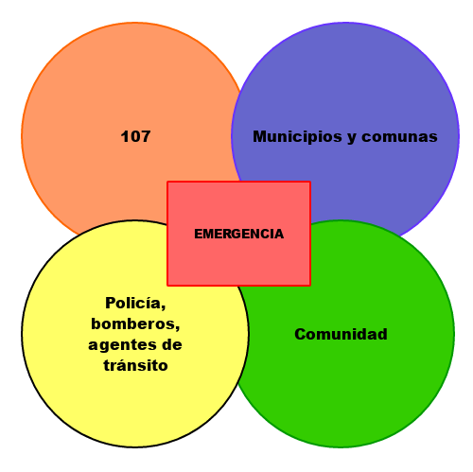Figura 1: Organismos que interaccionan ante una emergencia

La localización de cada COT está definida según características geográficas, densidad de población y complejidad de los problemas de salud y contexto social. La siguiente imagen muestra la distribución de las centrales CET y COT.

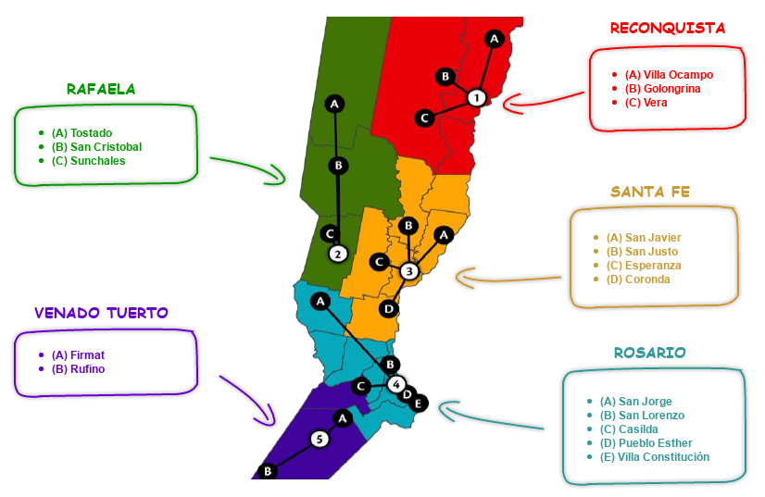Figura 2: Distribución de centrales de emergencias SIES

Proceso de trabajo en la central 107
Las centrales de emergencias reciben las llamada a través de la línea 107 desde cualquier punto del territorio provincial, donde es contestada por la central más próxima al solicitante. Por ejemplo, si un ciudadano sufre un accidente en la RP 1 km 5, San José del Rincón, y llama al 107, será atendido por la central más próxima a su llamado, que es la de Santa Fe.

Las llamadas son tomadas por los operadores que, una vez que reúnan los datos del lugar de la demanda, efectuarán el triage, que es básico para establecer la prioridad de la asistencia. De esta clasificación va a depender la rapidez de la respuesta de los recursos que se asignen, teniendo en cuenta la distancia al lugar del suceso y las unidades disponibles.

La demanda asistencial se atenderá según la gravedad y el tiempo de la respuesta apropiado. A continuación se muestra una tabla con la codificación que se realiza cada vez que se atiende una llamada.
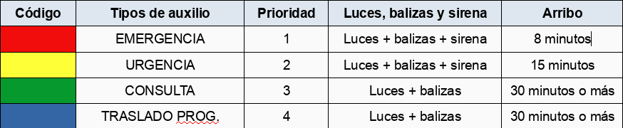Figura 3: Clasificación Triage

Derivaciones y emergencias
El SIES trabaja internamente la demanda asistencial en dos grupos, derivaciones y las emergencias. Se llaman emergencias a las situaciones donde se requiere asistencia médica, por ejemplo en un accidente en la vía pública, este llamado lo realiza cualquier persona. Las derivaciones son traslados programados, un ejemplo es cuando un paciente se encuentra internado en un determinado efector y necesita realizarse un estudio en otro establecimiento, este llamado lo realiza el centro de salud.

Flujo operacional de las llamadas
Según la llamada entrante, el SIES internamente la diferencia en dos tipos, de emergencia o de traslado programado(derivaciones). Existen operadores de emergencias por un lado y operadores de derivaciones por el otro. Luego el flujo de la llamada continúa igual para los dos casos.

Lo primero que realiza el operador es interrogar a la persona que llama para poder determinar el lugar, tipo de atención, patología y obra social, ya de ello dependerá los recursos que se asignen. Una vez realizado esto se comienzan dos procesos, uno para obtener la ambulancia y otro para la cama de internación.

Las ambulancias tienen incorporado un dispositivo GPS, de manera que el operador, mediante un sistema web, puede conocer la ubicación de cada unidad. El proceso de obtener una cama se realiza manualmente llamando a cada hospital para saber la disponibilidad. Una vez definida la ambulancia y la cama de internación, el operador confirma el traslado.

En el proceso de obtener la cama de internación, es donde el usuario puede consultar la disponibilidad de camas de los efectores de manera ágil utilizando la consulta de camas del proyecto. Si bien el contacto telefónico no desaparecería, ya que la comunicación al efector de que un paciente son determinadas características va en camino seguirá existiendo, tener la disponibilidad de camas en línea es una herramienta para la logística del 107 muy importante.

En la siguiente figura se muestra el diagrama de flujo de las llamadas al 107:

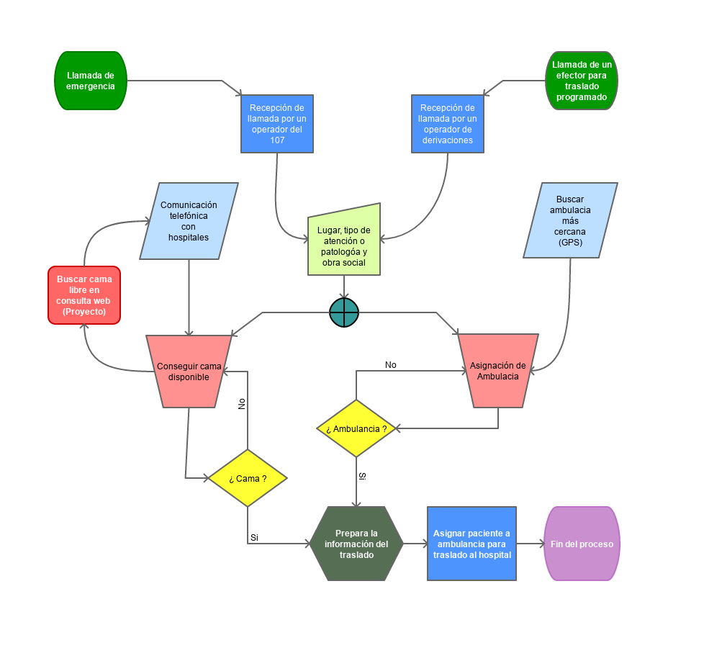Figura 4: Diagrama de flujo de emergencias y derivaciones

2.3 Configuración edilicia
La jerarquía edilicia se compone colocando al efector en el punto más alto y de allí se desprenden las salas, las habitaciones y por último las camas. Cada sala está compuesta por una o más habitaciones, y cada habitación contiene las camas. La siguiente imagen toma una vista reducida del hospital Cullen.

La configuración edilicia solo está disponible en los sistemas locales de cada efector, de manera que los hospitales deberán conectarse al sistema central para reconstruir y actualizar los datos edilicios. Por otro lado, dicha información deberá ser accesible por los nuevos usuarios en un entorno unificado.
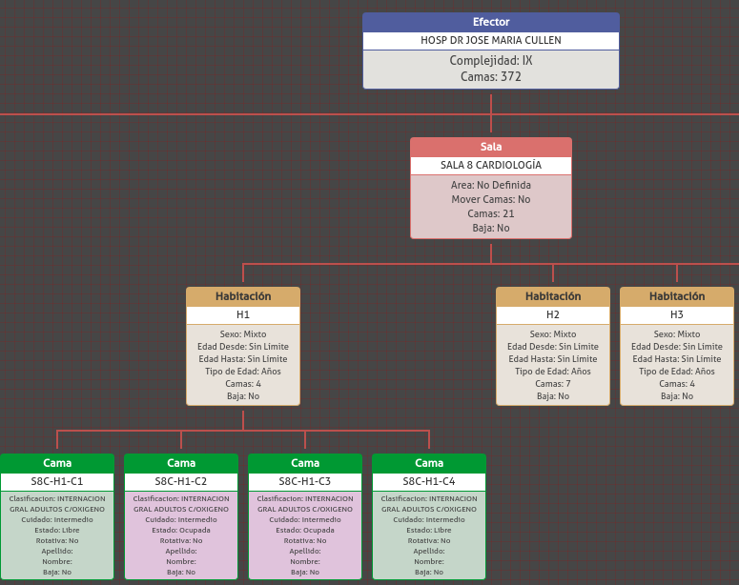Figura 5: Ejemplo de jerarquía edilicia - Hospital Cullen

3
Diseño

La primer sección de este capítulo recopila información de objetivos, tareas, tecnologías, funcionalidades e implementaciones de las herramientas informáticas usadas para la administración de camas de internación en los efectores públicos provinciales. El objetivo de este análisis es conocer para qué se utilizan los sistemas en la práctica y poder minimizar los problemas e incompatibilidades entre el nuevo software y el existente.

En las siguientes secciones se definen la arquitectura del sistema, los diagramas de clases y el diseño IU. Estas tareas están fuertemente ligadas a las tecnologías de desarrollo, por esta razón se mencionan algunas características del diseño y funcionamiento de las herramientas utilizadas para la programación.

3.1 Sistemas que interaccionan con el proyecto
Los sistemas relacionados con este proyecto que registran internaciones son: Diagnose, Epicrisis y SICAP. Los dos primeros están implementados en todos los efectores de tercer nivel y en los de segundo nivel más grandes. Estas instalaciones se realizan en servidores de datos locales. El SICAP es accesible por internet o intranet y está implementado en los centros de salud restantes, aunque algunas funcionalidades son utilizadas en los hospitales grandes.

A continuación se realiza un resumen de los objetivos, tareas, tecnologías, implementaciones y funcionalidades de los sistemas nombrados anteriormente desde el punto de vista de la gestión de internación.

Diagnose

Objetivos y tareas
El componente del DIAGNOSE para la gestión de internaciones se llama HMI2. Este módulo permite el registro de una internación en un efector público. Incluye los datos del paciente, fechas de ingreso, pases y egreso, médico, diagnósticos, operaciones y todos los datos que son posteriormente informados a la Dirección General de Estadística de la Provincia.

El sistema está preparado para trabajar en tiempo real o para cargar la información fuera de línea. Cuando el sistema se utiliza en línea, entonces hay una aplicación ejecutándose en las salas y oficinas del efector. Un caso normal de internación supone que un paciente es ingresado por la admisión, luego un médico o enfermera lo recibe en la habitación y confirma la llegada a la sala. De manera similar, un paciente puede ser trasladado a otra habitación y se registra la salida y entrada, respectivamente. En el caso de carga posterior de datos, un administrativo, generalmente de la oficina de estadística del efector, es el que ingresa la información del registro digital.

Tecnologías de desarrollo
- Entorno Windows
- Visual Basic 6.0
- Mysql 5.1 o superior (local en el efector)

Implementaciones
El módulo de internación se encuentra instalado en aproximadamente 40 efectores. Esto comprende todos los hospitales de tercer nivel y varios de segundo nivel, especialmente en los más grandes.

La metodología de implementación consiste en instalar el sistema localmente en las computadoras de los usuarios, las cuales deben estar conectadas en red con el servidor MySql del hospital. De manera que los datos son solo accesibles dentro del efector.
Si bien existe conexión a través de fibra óptica a la red man de la provincia en muchos hospitales, no es una realidad para todos, siendo este uno de los mayores inconvenientes al momento de implementar y mantener el Diagnose.

Funcionalidades

Configuración edilicia:

- Agregar, modificar y eliminar Salas/Habitaciones/Camas

La configuración edilicia de un efector comprende la organización física de las salas, habitaciones y camas, y la organización de servicios médicos que se atienden en cada sala. Esta tarea administrativa la lleva a cabo el personal de estadística del hospital.

Internación:

- Ingresar, modificar y eliminar internaciones.
- Registrar los pases de sala, servicio, habitación o camas de las internaciones.
- Egresar el paciente.

Epicrisis

Objetivos y tareas
Es una herramienta desarrollada para que la utilice el médico. Permite realizar el seguimiento completo de una internación relacionando estudios, intervenciones, medicación y otras prácticas que se realizan a los pacientes. Convive con el módulo de internación de DIAGNOSE, ya que los datos administrativos se graban y consultan en la misma estructura de datos. Los datos de un paciente ingresado por la admisión de DIAGNOSE luego pueden ser accesibles para el médico, quien puede actualizar la información, como por ejemplo el diagnóstico de la internación.

Tecnologías de desarrollo
PHP 5.4
Symfony 2.3.x
MySql 5.1

Implementaciones
Está implementado en los siguientes hospitales: Eva Perón (Granadero Baigorria), Niños Zona Norte Rosario, Provincial de Rosario, Centenario de Rosario y Dr. Agudo Ávila. Al igual que el DIAGNOSE, los datos se guardan en un servidor MySql local en el efector.

Funcionalidades

Internación:

- Registrar los pases de sala, servicio, habitación o camas de las internaciones.

SICAP

Objetivos y tareas
El sistema SICAP incorporó recientemente un módulo para la gestión de internaciones. Este nuevo componente se llama RI y permite el registro de las internaciones en un efector público. A diferencia de Diagnose, este software es accesible mediante internet o intranet, de manera que los datos están disponibles en tiempo real. Registra la misma información que el módulo HMI2, que comprende el informe estadístico de hospitalización y la gestión de camas de internación.

Tecnologías de desarrollo
PHP 5.6
Symfony 3.4
MySql 5.5

Implementaciones
Está implementado en 67 hospitales de mediana y baja complejidad, todos de segundo nivel y distribuidos por toda la provincia. El mecanismo de implementación comprende una capacitación y la habilitación del menú de internación en la plataforma SICAP.

Funcionalidades
Posee las mismas funcionalidades que el módulo HMI2.

Configuración edilicia:

- Agregar, modificar y eliminar Salas/Habitaciones/Camas

Internación:

- Ingresar, modificar y eliminar internaciones.
- Registrar los pases de sala, servicio, habitación o camas de las internaciones.
- Egresar el paciente.

Sistema informático del SIES

Objetivo y tareas
El objetivo del proyecto es permitir obtener mejor información para la toma de decisiones y mantener los registros actualizados de las operaciones rutinarias de la SET, con el objetivo general de mejorar los datos obtenidos en las emergencias y accidentes originados en la provincia de Santa Fe.

Tecnologías de desarrollo
PHP 5.4
Symfony 2.3.x
jQuery 1.9
Bootstrap HTML 2.3.2
KnockoutJS 2.3.0

Implementaciones
El sistema se encuentra implementado en la infraestructura de la STG y es accesible a través de internet o de la intranet provincial.

Funcionalidades
Este sistema no interacciona directamente con la gestión de camas ni con el registro de internaciones de los efectores, pero se le incorporará un acceso al sistema de consulta de camas del proyecto.

3.2 Arquitectura del sistema
La STG mantiene servidores de aplicación y de datos en un entorno accesible a través de la intranet provincial o de internet. En este esquema es donde la Sectorial de Informática publica sus sistemas. El sistema SICAP, junto con el módulo de internación RI, están implementados en esta plataforma.

En los hospitales que tienen implementado Diagnose y Epicrisis tienen bases de datos locales y están fuera del entorno de la STG. Lo que resuelve el proyecto es el envío y consulta de la información de camas mediante intranet o internet a un sistema centralizado de camas.

Modelo vista-controlador
Para el desarrollo de los servicios web y la consulta de camas se utilizó el lenguaje php 5.6 y el framework Symfony 3.4, que implementa el patrón de arquitectura modelo vista controlador. La siguiente figura muestra como este framework resuelve una solicitud y devuelve una respuesta HTML.
Proceso Symfony de una petición Request-Response:
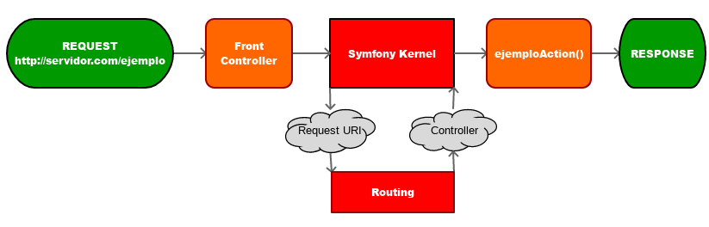Figura 6: Flujo Request-Response en Symfony

- El usuario realiza una solicitud(Request) HTTP a través de un navegador utilizando una URL.
- Todas las solicitudes en Symfony ejecutan el mismo archivo(Front Controller).
- El Front Controller inicializa Symfony y pasa la información de la solicitud.
- Internamente, Symfony utiliza las rutas y controladores para crear la respuesta para la página.
- Symfony genera una cabecera y contenido HTTP, el cual es devuelto al navegador como respuesta.

Mapeo objeto-relacional
Symfony incorpora por defecto la librería Doctrine, la cual implementa el modelo de programación ORM (Object-Relational Mapping), y proporciona herramientas para generar el mapeo de un esquema físico de datos a clases PHP. Además, establece una capa de abstracción que se sitúa por encima del sistema de gestión de la base de datos.

Hay dos maneras de comenzar a trabajar, se pueden crear las clases en PHP, utilizando anotaciones de Doctrine, o partir desde un esquema de datos existente. Si se empieza con PHP, la librería ofrece la utilidad para crear la base de datos a partir de las clases programadas. En el segundo método, Doctrine tiene herramientas para escribir automáticamente las clases en PHP leyendo una base de datos preexistente.

Diagrama de componentes
Tanto la consulta de camas como los servicios web van a estar alojados en los servidores de la STG. En la actualidad el módulo RI se encuentra funcionando en producción con acceso a través de la intranet provincial y de internet. Aunque el proyecto de camas se trabajó mayormente de forma independiente (no estaba en producción RI), luego hubo que integrarlo al sistema ya implementado.

El siguiente diagrama muestra los componentes del proyecto integrados al sistema RI. Los componentes e interfaces en color rojo son los desarrollados por el proyecto.

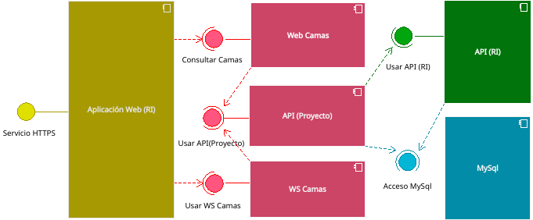Figura 7: Diagrama de componentes
El componente principal Aplicación Web (RI) atiende las solicitudes en el puerto https. Según la ruta o dirección de la solicitud entrante se deriva a la interfaz correspondiente.

El proyecto tiene dos funcionalidades globales de acceso externo, una es la consulta de camas libres y la otra es el conjunto de servicios web para actualizar los datos de camas. La consulta de camas está comprendida por la interface Consultar Camas y el componente Web Camas. Los servicios web están contenidos en la interface Usar WS Camas y el componente WS Camas.

La interface Usar API(Proyecto) y el componente API(Proyecto) contienen las funcionalidades comunes como por ejemplo la validación de usuarios. En este caso el proyecto debe validar al usuario que está ingresando a la consulta de camas, como así también el que consume un servicio web.

La interface Acceso MySql y el componente MySql contienen el acceso a la base de datos. Para interactuar con el motor de datos se utiliza la librería Doctrine, de manera que las operaciones de escritura, lectura y seguridad, como por ejemplo la inyección SQL, están cubiertas por este framework.

3.3 Diagrama de clases
Como se mencionó anteriormente, se utilizó Symfony 3.4. Este framework incorpora determinadas librerías de terceros por defecto. Además de las bibliotecas ya incorporadas, se pueden agregar otros paquetes de terceros. Para este proyecto se anexó una utilidad para trabajar con servicios web. El código se encuentra disponible en https://github.com/FriendsOfSymfony/FOSRestBundle. Los servicios web que se deseen publicar deben extender de la clase FosRestController que facilita dicha librería.
El siguiente diagrama muestra las clases que publican los servicios web, las que participan en la autenticación del usuario, y las que tienen la lógica de actualización de los datos de camas.
A continuación se muestra el diagrama de clases del mapeo objeto-relacional realizado con la librería Doctrine.
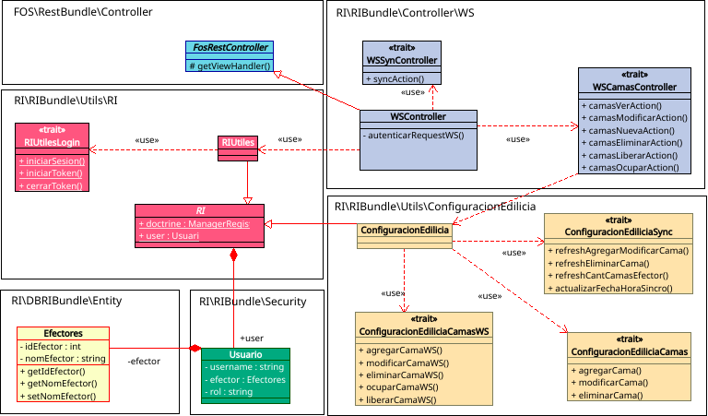Figura 8: Diagrama de clases: Servicios Web
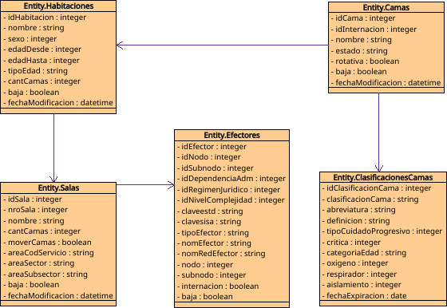Figura 9: Diagrama de clases: Mapeo Objeto-Relacional

3.4 Diseño IU
Los servicios web no tienen interface con el usuario, entonces no es necesario un diseño IU para esta funcionalidad. La consulta web de camas, en cambio, será la herramienta donde el usuario verá los datos actualizados del estado de las camas disponibles de los efectores.

Mokups
A continuación se muestra mokup del diseño de la interfaz gráfica de la consulta de camas. Este esquema fue utilizado para el desarrollo del prototipo web en la etapa de especificación de requerimientos.

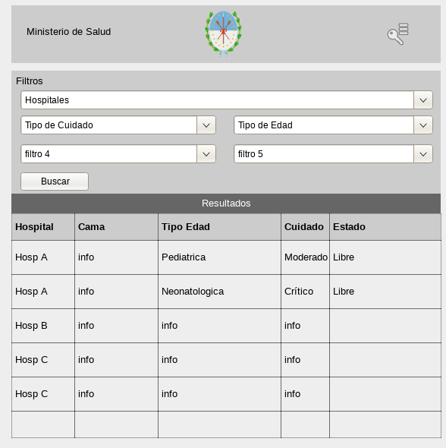Figura 10: Mockup: Consulta Web de camas

4
Desarrollo

Los sistemas implementados por la Sectorial de Informática del Ministerio de Salud que realizan la gestión de camas son Diagnose y Epicrisis. El primero está programado en Visual Basic 6 (VB6) y el segundo en PHP. Ambos sistemas utilizan la misma estructura de datos y la información se guarda en una base de datos local en cada efector. El estado actual de camas de un efector solo es conocido por el propio hospital.

En la etapa 5 del proyecto se desarrollaron los servicios web para la actualización del estado de camas por efector en una base de datos centralizada, y en la etapa 6 se realizaron los clientes que consumirán dichos recursos.

Para el desarrollo del testing se utilizó el lenguaje Symfony, la librería PHPUnit y el módulo Xdebug de PHP. El final del capítulo se muestran los resultados de las pruebas a los que fueron sometidos los web services. En el apéndice V se listan los set de datos de testing.

4.1 Introducción
Los sistemas de la Sectorial de Informática que implementan la gestión de camas de internación son Diagnose-HMI2 y SICAP-RI. El módulo HMI2 fue el primero que desarrolló la posibilidad de administrar camas en hospitales públicos, mientras que el módulo RI es el sucesor de este software. Este último está en un entorno productivo en la STG accesible por internet o por la intranet provincial.

Al comenzar este proyecto RI estaba en desarrollo, pero hoy está implementado en más de 60 efectores. Previo al inicio del proyecto, cuando se definieron las tareas, no existía la posibilidad de una integración con otro sistema en producción, y el desarrollo se planeó como un software independiente.

4.2 Estructura de datos
Se comentó anteriormente que RI es la evolución del módulo HMI2 y que está desarrollado para funcionar en un entorno web. Esto presenta un escenario positivo para este proyecto porque brinda el contexto necesario para la implementación en producción como una funcionalidad integrada a los sistemas existentes.

La definición de datos del módulo HMI2 de Diagnose es adoptada por el sistema Epicrisis. En algunos efectores se implementan los dos sistemas y los datos en común se leen y escriben en la misma base de datos. La diferencia radica en que Epicrisis está pensado para que lo use el médico, mientras que Diagnose posee el enfoque administrativo del hospital.

El sistema en producción en la web donde se integrará el proyecto es el módulo RI, y lo más conveniente es utilizar su estructura de datos. Esto último supone que la información necesaria para el SIES está cubierta y cualquier modificación a la estructura actual de RI que se requiera en la implementación no es tarea del este proyecto.

Luego de ver los modelos de datos de RI y de HMI2 se concluye que la base del primero tiene los necesario para el proyecto y que es compatible con HMI2. Hay que tener en cuenta que los hospitales que tienen implementado Diagnose son los de tercer nivel, los cuales tienen la mayor cantidad de camas y especialidades médicas.

Se utilizará una parte reducida de la estructura, más precisamente el diagrama de entidad-relación de la configuración física de un efector, que comprende camas, habitaciones y salas.
En la siguiente figura se muestra el modelo de datos físico que se implementará en el motor de base de datos MySql. En el apéndice III se detalla el diccionario de datos correspondiente.
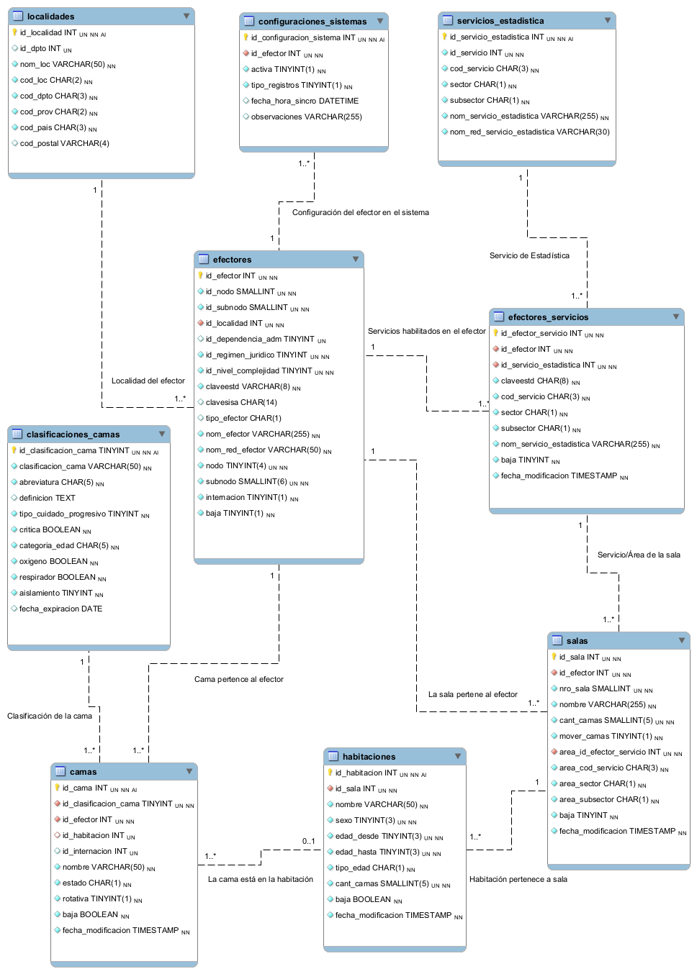Figura 11: Modelo de datos físico

4.3 Datos de pruebas
El primer paso es crear un escenario de pruebas lo más real posible, de esta manera se puede minimizar las probabilidades de error a la hora de implementar el sistema. La intención es tomar algunas bases de datos reales en producción y cargarlas en un motor MySql de desarrollo donde se trabajará con el nuevo software.

Para empezar hay que tener en cuenta que:

- HMI2 y Epicrisis comparten la misma estructura de datos.
- La información en producción de estos sistemas no puede integrarse naturalmente porque cada efector tiene su propia correlación de los identificativos de registros autoincrementales.
- La estructura de datos no es exactamente igual entre HMI2/Epicrisis y RI.

Los efectores para la inicialización de datos de pruebas que se utilizarán son: Alassia, Cullen, Iturraspe, Centenario (Rosario), Provincial (Rosario), San Cristóbal, Coronda y Reconquista.

Creación e inicialización de datos de pruebas
Los registros en cada base local tiene los identificativos autoincrementales propios a su implementación y al querer unificar la información en una base centralizada estos id pierden la referencia. Para poder integrar los datos de los efectores en las tablas de la base centralizada, se deben regenerar los id de cada registro cada vez que se lee un dato del efector y se incorpora a la nueva base.

Los nombres de camas en cada hospital pueden repetirse internamente si se encuentran en diferentes habitaciones. Es una condición necesaria para que este proyecto pueda implementarse que los nombres de camas sean únicos por efector. Esta restricción se debe a que la identificación unívoca de la cama de un hospital en la base central es la combinación del nombre de la cama y el id del efector.

A continuación se enumeran los pasos realizados para generar la base de datos centralizada de pruebas:

- Crear la estructura de datos vacía.
- Cargar los datos de las tablas de códigos comunes entre efectores.
- Pedir una copia de la base de datos de producción a cada referente de los hospitales de pruebas.
- Cargar las bases obtenidas en el servidor de pruebas en bases de datos independientes.
- Generar nombres únicos de camas por efector en la base de datos correspondiente.
- Realizar las migraciones de datos de los efectores a la base centralizada.

4.4 Servicios web
Un servicio web es una vía de comunicación y un mecanismo de interoperabilidad entre sistemas conectados en una red. Su utilización en internet se ha popularizado enormemente porque permite el diálogo entre aplicaciones que no son compatibles e implementan estándares para la comunicación y envío de datos.

Básicamente consiste en publicar un conjunto de servicios web que pueden ser consumidos por distintos clientes. Por ejemplo, una aplicación pide información sobre determinado producto enviando su solicitud con el identificativo de lo que busca. Luego el servidor genera una respuesta que envía de vuelta al cliente, adjuntando otra serie de datos que forman parte de esa respuesta.

El éxito de los servicios web radica en que las comunicaciones se realizan de la misma manera que un navegador accede a cualquier página en internet. En la actualidad existen dos tecnologías para el desarrollo de web services: SOAP (Simple Object Access Protocol) y REST (Representational State Transfer). Este proyecto implementa la arquitectura REST.

REST
Define un conjunto de principios arquitectónicos por los cuales se diseñan los servicios web haciendo foco en los recursos del sistema, incluyendo cómo se accede al estado de dichos recursos y cómo se transfieren por HTTP hacia clientes escritos en diversos lenguajes.

Los puntos a tener en cuenta son:

- Utiliza los métodos HTTP explícitamente. Las operaciones más importantes relacionadas con los datos en cualquier sistema REST y la especificación HTTP son cuatro: POST (crear), GET (leer y consultar), PUT (editar) y DELETE (eliminar).
- No mantiene estado. Cada petición HTTP contiene toda la información necesaria para ejecutarla, lo que permite que ni cliente ni servidor necesiten recordar ningún estado previo para satisfacerla.
- Expone URIs con forma de directorios. Este tipo de URIs es jerárquica, con una única ruta raíz, y va abriendo ramas a través de las subrutas para exponer las áreas principales del servicio.
- Transfiere XML, JSON, o ambos

4.5 Desarrollo

El servidor
El desarrollo de los servicios web fue realizado en php 5.6, y utilizando el framework Symfony 3.4. Además se utilizó el bundle FOSRestBundle que brinda un conjunto de librerías que facilitan la implementación de la arquitectura REST.

La documentación del código fuente fue realizada utilizando la nomenclatura PhpDocs, y luego con la herramienta ApiGen fueron generados los archivos del código fuente en formato HTML. A continuación se presentan tres capturas de pantallas, una es un fragmento del código fuente de la librería del servicio web de camas, y seguido dos pantallas del resultado de la API generada correspondiente a tal porción de programa.
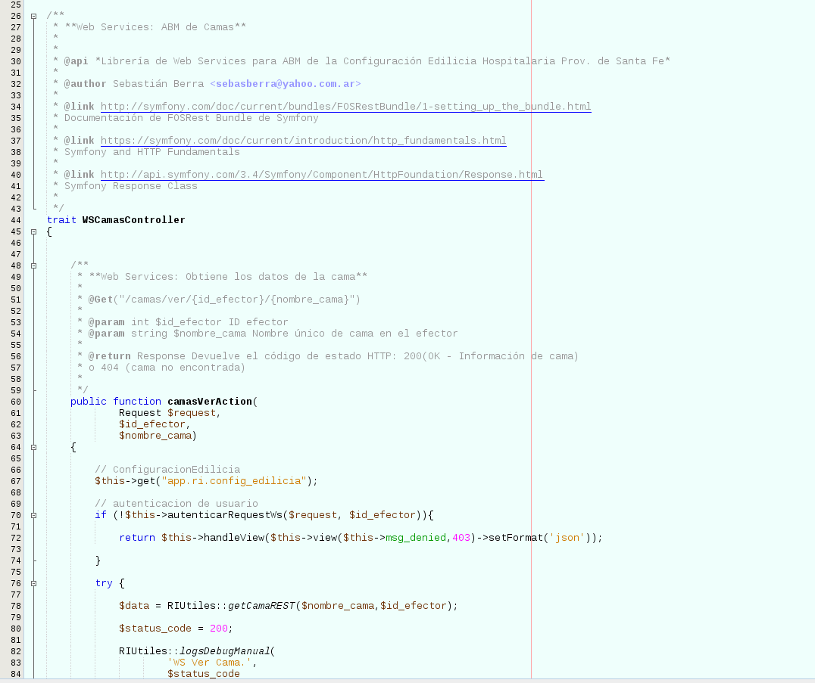Figura 12: Fragmento de WS de camas

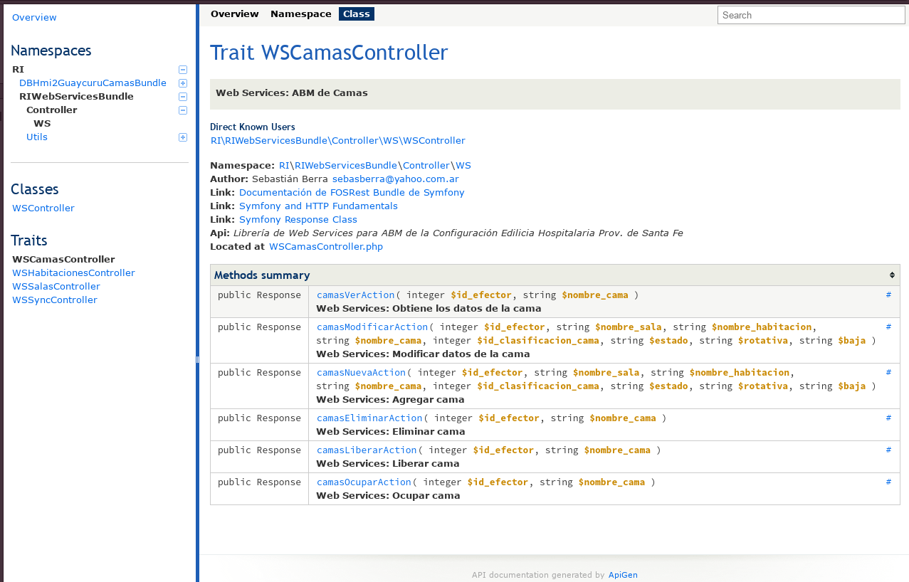Figura 13: Fragmento de API de WS de camas
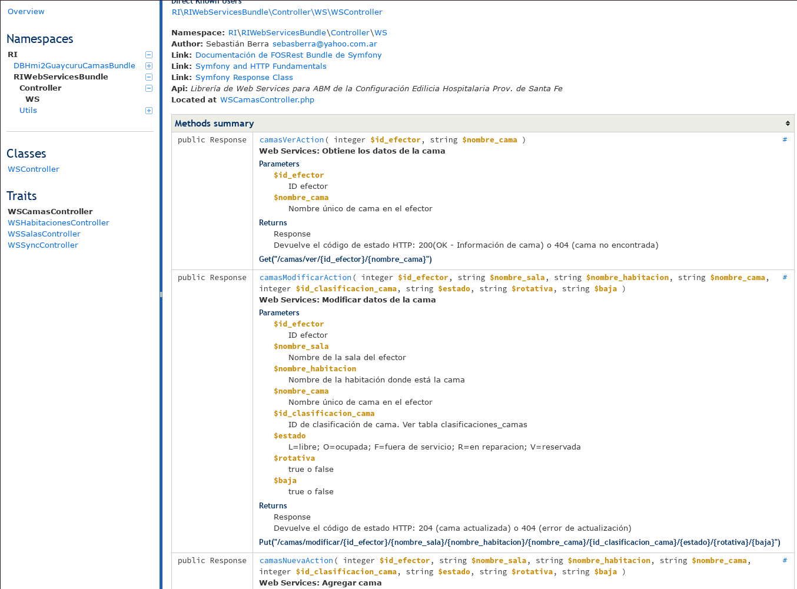Figura 14: Detalles de API de WS de ver y modificar camas

Los clientes
Los sistemas clientes de la Sectorial de Informática que consumirán los WS son los sistemas Epicrisis y Diagnose, el primero escrito en php y el segundo en vb6. Para estos lenguajes de programación se escribieron ejemplos de las llamadas a cada uno de los servicios web desarrollados.

Además de los códigos en php y vb6, fueron elaborados ejemplos con la utilidad cUrl, que es una herramienta OpenSource para línea de comandos de Linux (también disponible en Windows con CygWin).

La ayuda de como utilizar los ejemplos y los fragmentos de código están disponibles como documentación en formato HTML. Para la generación de dicha ayuda fue utilizada la herramienta OpenSource: Docbox, que es un documentador específico para API REST.

Las siguientes capturas de pantallas corresponden a la documentación para utilizar los servicios web.
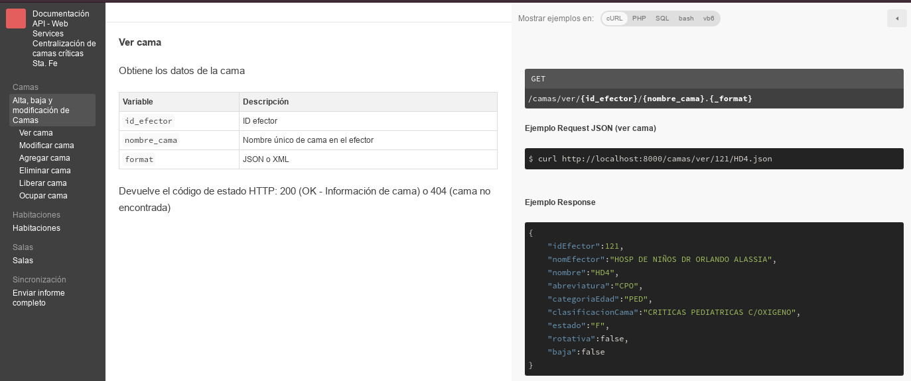Figura 15: Ejemplo obtener info de camas con cUrl
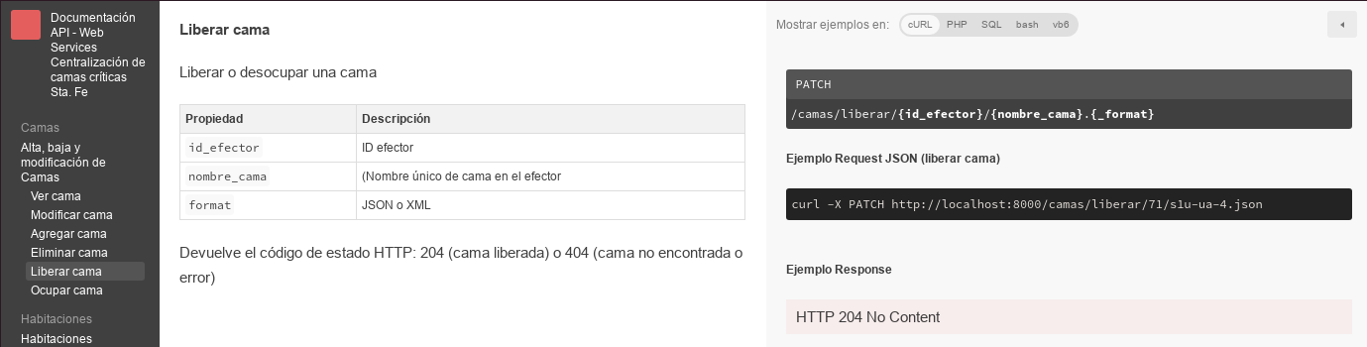Figura 16: Ejemplo liberar camas con curl

4.6 Utilización de los servicios web
Los servicios web desarrollados permiten la inicialización y actualización del estado de camas de un efector público que tenga implementado Diagnose, Epicrisis u otro sistema de terceros.

Código embebido
Los fragmentos de código de los ejemplos para clientes de los servicios web, pueden ser agregados a los sistemas de gestión de camas como parte de su código original. Esto permitirá la actualización del estado camas al momento en que el usuario del hospital realiza los movimientos de los pacientes, siendo transparente para él.

Al embeber el código en sistemas en producción, no es necesario implementar o capacitar sobre un nuevo software, en cambio, los usuarios siguen haciendo sus tareas habituales.

Actualización periódica
Puede darse que no sea posible actualizar el software de gestión de camas en un efector en particular, o directamente que el llamado a los servicios web desde el programa no se desarrolle. Cualquiera sea el motivo es importante prever la manera de actualizar el estado de camas de otra forma.

Fue desarrollado un servicio web especial para realizar la tarea antes mencionada. El efector podrá generar un informe completo del estado de camas cada determinado lapso de tiempo y enviárselo al servidor web a este determinado servicio.

4.7 Testing de los web services
Para realizar testing, el framework Symfony, se integra con la biblioteca independiente PHPUnit. Con este conjunto de herramientas es posible generar sets de pruebas unitarias y funcionales, y elaborar un reporte de cobertura de código de alta calidad. Los datos para experimentar se escriben dentro del mismo directorio donde se encuentra el sistema, siendo una convención de los desarrollos en Symfony la carpeta “/test”. Esto último facilita para el futuro el testing de regresión.

Testing funcional
El tipo de pruebas que mejor se aplica es el testing funcional porque las llamadas a servicios web son solicitudes HTTP. En el set para testeo se incluyen peticiones a todos los servicios publicados en el sitio.

Las herramientas utilizadas permiten definir una secuencia de pruebas y a su vez cargar la misma rutina con distintos set de datos. En el apéndice V se especifican la secuencia y los set de datos a los que fue sometido el software.

Cobertura de código
Al momento de ejecutar el set de pruebas, la herramienta PHPUnit puede realizar un reporte de cobertura de código. Para que esta opción funcione tiene que estar la librería Xdebug instalada en el sistema.

A continuación de muestra una imagen con los resultados de la cobertura de código donde se puede ver que el porcentaje total es del 87,55 %, y se concluye que el porcentaje de cobertura es aceptable.

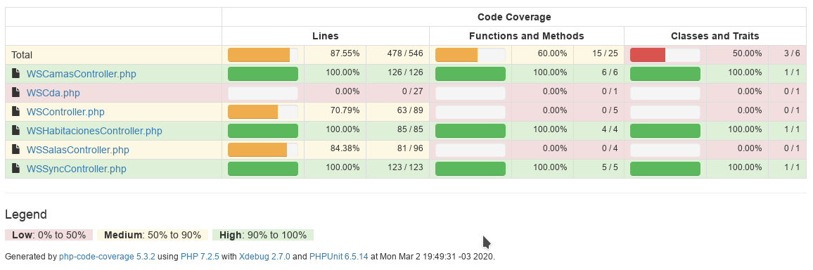Figura 17: Cobertura de código

5
Aplicación

El problema que trata este proyecto es la necesidad de conocer el estado de la dotación de camas de los efectores públicos de la provincia de Santa Fe. Esta información debe ser accesible desde un sitio web único y su principal consumidor va a ser el SIES.

Los efectores enviarán la información del estado de sus camas al sistema central utilizando los servicios web de este proyecto. Los datos deben ser leídos de manera ágil y clara por los usuarios en cualquier momento. También debe tenerse en cuenta que los datos no están en línea, y que la fecha y hora de modificación de la información central deben ser visibles por el operador.

5.1 La consulta web de camas
En la etapa de especificación de requerimientos se construyó un prototipo de la consulta web de camas, el cual fue presentado a los usuarios. Del intercambio de opiniones surgieron las modificaciones del diseño inicial del prototipo, dando origen a la versión definitiva de la consulta. La gestión con los usuarios la realizó Jorgelina Barnij, encargada del área de informática en el SIES.

El formulario para realizar las consultas consiste en un conjunto de filtros de búsqueda y una tabla de resultados. El desarrollo fue hecho con el lenguaje de programación PHP y utilizando el framework Symfony 3.4. Además se utilizó la librería de estilos CSS Bootstrap 4 y varias librerías javascripts como por ejemplo JQuery 3.

Filtros de búsqueda
Al cargar la página, los filtros se encuentran configurados para la búsqueda de camas libres en todos los hospitales. Esto puede modificarse utilizando los distintos cuadros de texto que se presentan, y se pueden combinar para obtener el filtro deseado. En la siguiente captura se muestran las opciones por defecto.
La selección de un efector en particular genera la carga de sus salas en el cuadro de texto de salas. A su vez, al elegir una sala, ocurre lo mismo con las habitaciones. Los filtros restantes tienen las opciones precargadas con los estándares definidos para los hospitales públicos de la provincia.
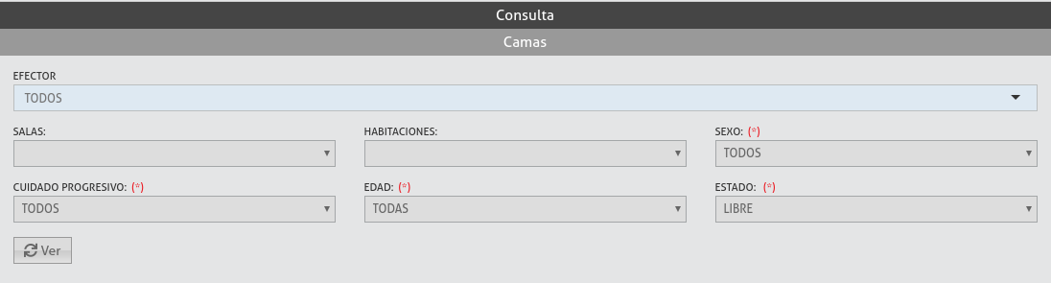Figura 18: Filtros por defecto de la consulta de camas

Los filtros estandarizados están cargados con los siguientes datos:

- sexo: todos – masculino – femenino
- cuidado progresivo: todos - moderado – intermedio – crítico
- edad: todas – adulto – pediátrica – neonatológica
- estado: todos – libre – ocupada – fuera de servicio – en reparación – reservada

Tabla de resultados
La tabla de resultados posee herramientas para exportar, imprimir, selección de columnas visibles, configuración del paginado y un filtro de búsqueda interactivo. La siguiente imagen señala dichos elementos.
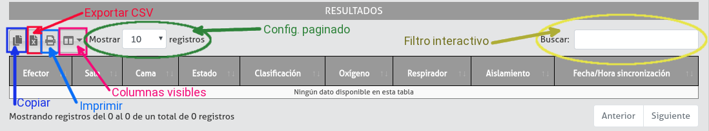Figura 19: Cabecera de la tabla de resultados de la consulta de camas

Salidas
Los resultados se pueden: copiar al portapapeles, exportar en formato CSV o imprimir. Cada una de estas acciones se aplica a las columnas visibles de la tabla.

Columnas visibles
Es posible mostrar y ocultar las columnas de la tabla de resultados. En la siguiente captura de pantalla se muestra el menú para efectuar la selección de los campos visibles.
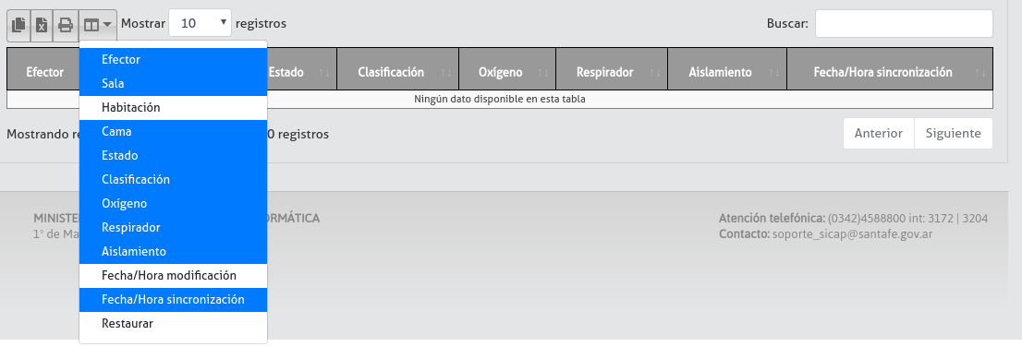Figura 20: Selección de columnas visibles de la consulta de camas

Paginado
La cantidad de filas que se muestran por pantalla en la tabla de resultados es configurable a través de la opción “Mostrar registros”. Cuando la consulta supera el valor seleccionado para tal fin, entonces se genera un paginado automático y en la parte inferior derecha se puede avanzar y retroceder entre las hojas de datos. En la siguiente imagen se marcan con un círculo las opciones nombradas.
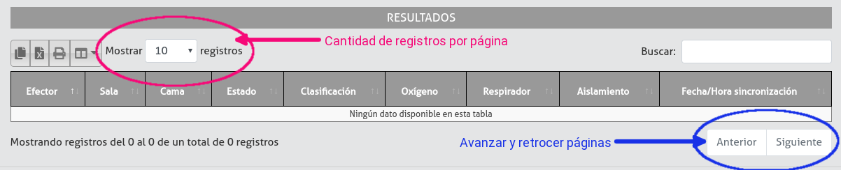Figura 21: Paginado de resultados de la consulta de camas

Filtro interactivo
Cuando se genera una consulta que trae muchos registros, en ocasiones es necesario filtrar los datos obtenidos. Para ello se puede utilizar el cuadro de texto con la leyenda “buscar” que se encuentra arriba de la tabla de resultados, del lado derecho. En la siguiente captura de pantalla se puede ver la utilización de tal herramienta.
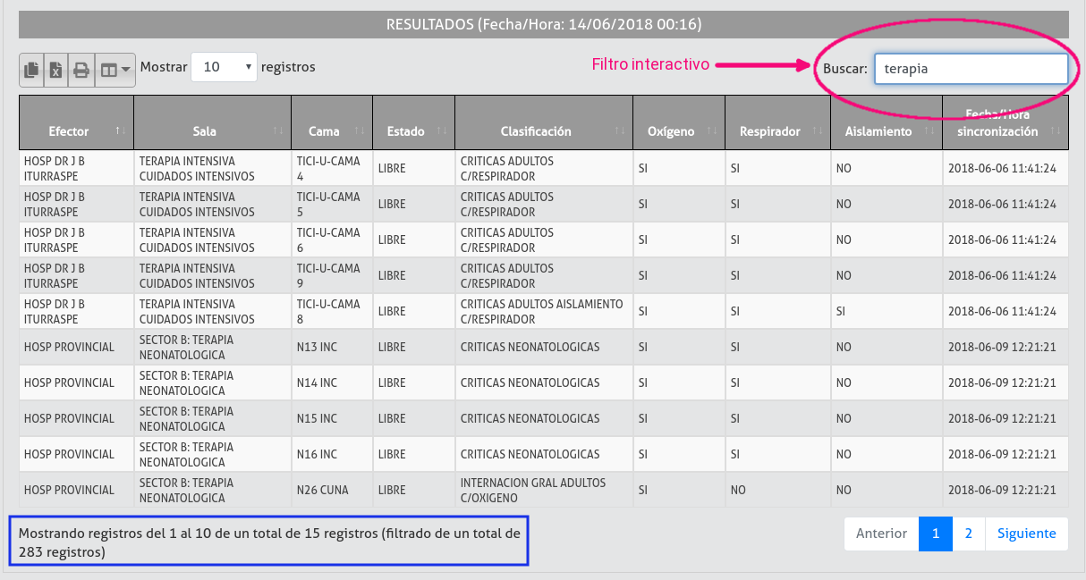Figura 22: Filtrado interactivo de resultados de la consulta de camas

Ayuda al usuario
En el sitio web se agregó un menú para acceder a la página de ayuda. En la siguiente imagen se observan las opciones disponibles.
El menú ayuda contiene los items: consultas, acerca de y contacto. Al seleccionar consultas→camas con el mouse, se despliegan los títulos del apartado correspondiente. Seleccionando cualquiera de las opciones se accede al instructivo donde se detalla como realizar las consultas, lo que representa cada columna de resultado y las codificaciones de los campos con tal característica. Además, se explica como exportar y filtrar los datos devueltos. Las siguientes imágenes son capturas de las secciones de filtros de búsqueda y de exportar/imprimir.
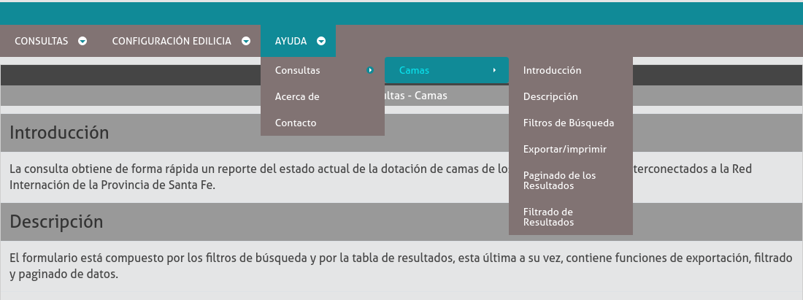Figura 23: Menú de acceso a la ayuda de la consulta de camas
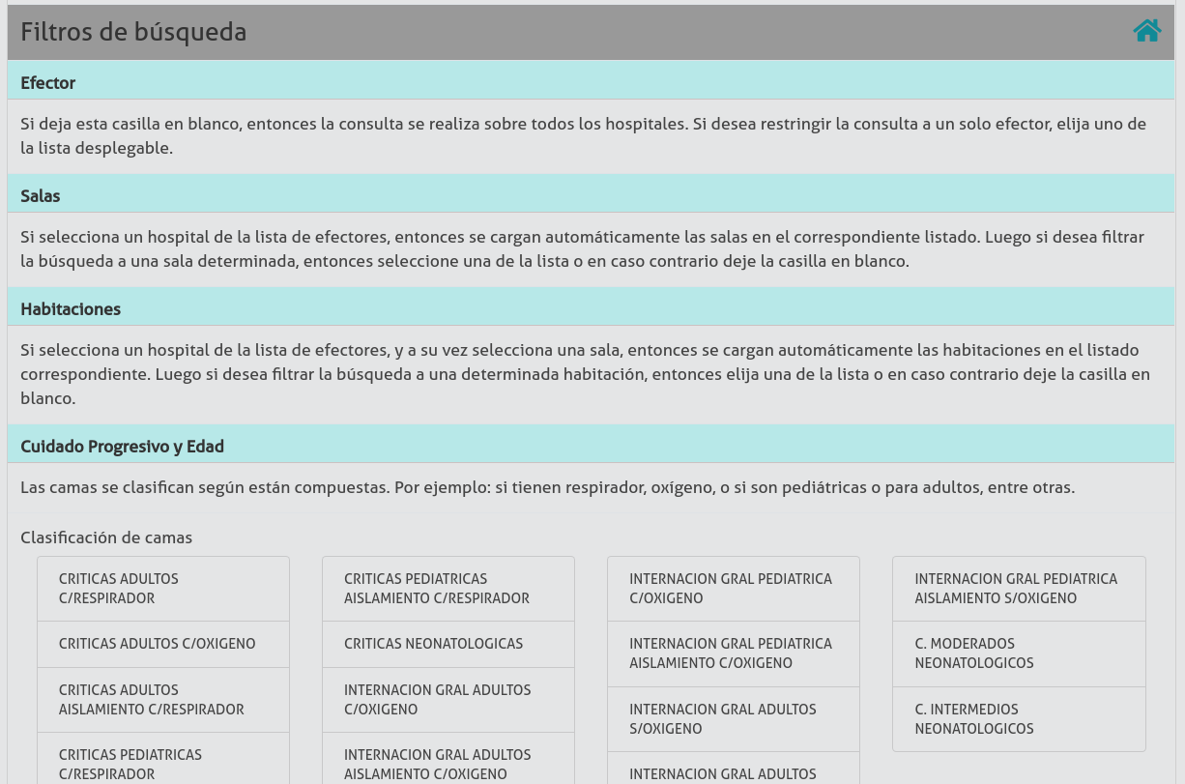Figura 24: Ayuda de la consulta web – Filtros de búsqueda
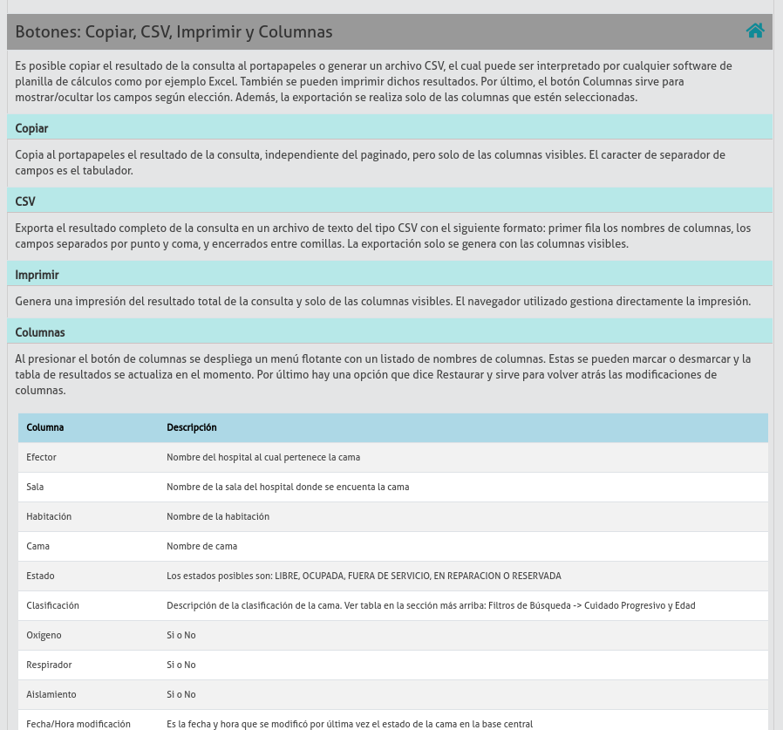Figura 23: Ayuda de la consulta web - Exportar

5.2 Utilización de la consulta web de camas
El objetivo del proyecto es brindar una herramienta de información para la toma de decisiones al momento de definir el traslado de un paciente a un hospital, sea por una derivación o por una situación de emergencia.

Situación actual
Hoy en día el SIES tiene personal que realiza un censo de disponibilidad de camas en cada efector de tercer nivel, al menos una vez al día. La información es cargada en un documento compartido en Google Docs para que la central de derivaciones pueda acceder a los datos de las camas de todos los hospitales.

La metodología actual implica que halla una persona del SIES en el hospital que realice el relevamiento todos los días. Otro inconveniente es que las actualizaciones de movimientos de camas que se realicen posterior al censo de disponibilidad del día, no se reflejarán en el documento Google Docs hasta el siguiente día.

Situación con el nuevo sistema
Este software brindará una vista en línea de la situación de camas de los hospitales unidos al sistema web, y con ello evitaría que una persona del SIES esté físicamente en el efector para el relevamiento de disponibilidad de camas. Otra ventaja es que las actualizaciones se reflejan continuamente en el nuevo sitio web y no sería necesario esperar el informe diario del documento Google Docs para obtener las novedades.

Algo a tener en cuenta es que la actualización de los datos dependerá siempre de los usuarios de cada efector, de manera que la comunicación telefónica entre el operador del 107 y el personal de un determinado hospital seguirá existiendo. A medida que se implemente y se asuma la responsabilidad de tener los datos lo más cercano a la realidad, el sistema será más confiable.

Utilización de la consulta en la práctica
Como se mencionó en la sección “Flujo operacional de las llamadas” del capítulo 2, el operador del 107 recibe por teléfono una solicitud de traslado o de emergencia, y este debe asignar un móvil y una cama destino adecuada al episodio. En la siguiente imagen se puede ver una consulta de la sala de “Plástica y Quemados” del hospital Cullen.

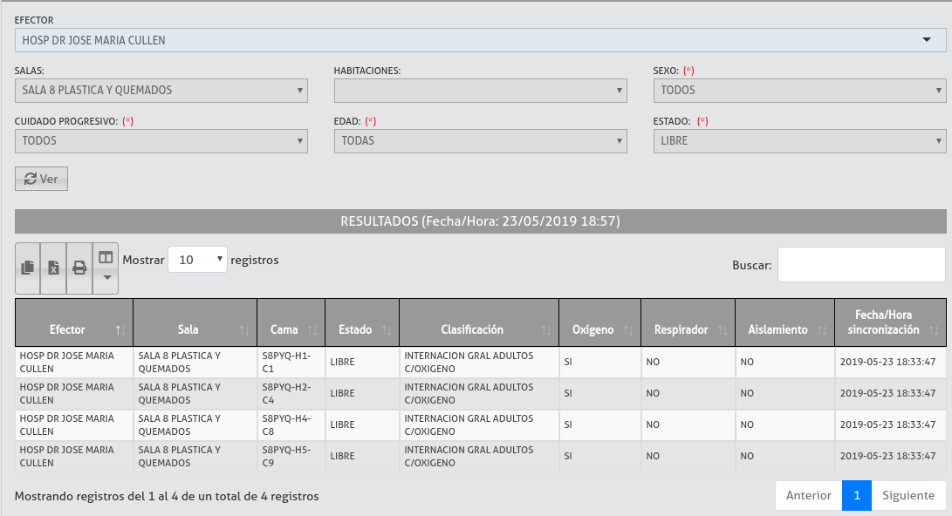Figura 25: Consulta de camas - Sala "Plástica y Quemados" del Hospital Cullen

Un ejemplo del uso de la consulta puede ser cuando el 107 recibe una llamada para atender un parto, entonces, el usuario del SIES podría listar las camas libres de maternidad tanto del Cullen como del Iturraspe, y dependiendo del resultado, confirmar el traslado del paciente al hospital con más recursos. En las figuras 25 y 26 se muestran ambos listados.

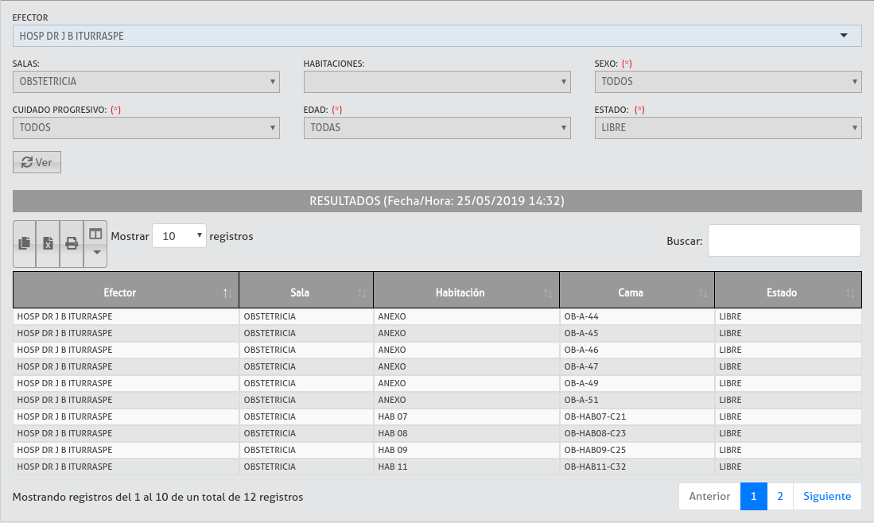Figura 26: Consulta de Camas - Sala "Obstetricia" del Hospital Iturraspe
Como se puede apreciar en las figuras mencionadas, el hospital Iturraspe es el que tiene más camas libres de maternidad u obstetricia, entonces el operador podría decidir enviar al paciente a dicho hospital ya que posee mayor disponibilidad de camas libres.

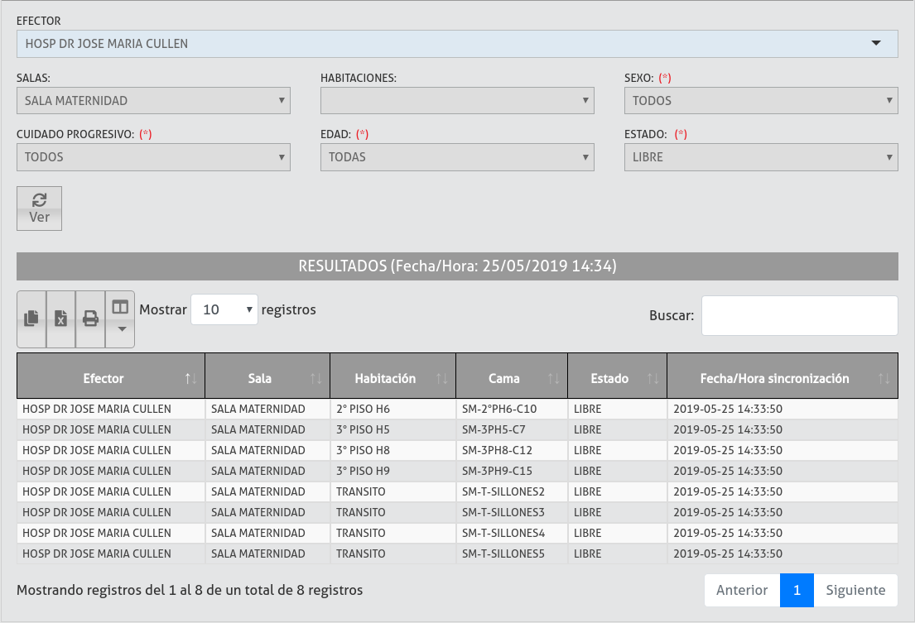Figura 27: Consulta de Camas - Sala "Maternidad" del Hospital Cullen

6
Conclusiones

Este trabajo ayuda a entender la problemática existente en la informatización de la disponibilidad de camas de internación en la salud pública en la Provincia de Santa Fe. Analiza los sistemas instalados en los hospitales, como se gestionan y como se actualizan los datos. Reúne todos los elementos necesarios para poder implementar un sistema web que sea accesible y modificable desde los efectores.

Durante el desarrollo del proyecto los sistemas en producción se fueron actualizando. Al inicio de este desarrollo, la implementación se planteó como un software independiente, pero hoy existe un módulo de carga de internaciones en el sitio web de la provincia.

6.1 Características de la informática hospitalaria
Poner en producción un nuevo software en la administración pública de la Provincia de Santa Fe tiene sus particularidades, a continuación se comentan las características más importantes a tener en cuenta.

Gestión y usuarios
El análisis para la implementación de un software que atienda alguna problemática actual en el estado, no solo comprende lo eficaz y técnico del desarrollo de un nuevo sistema informático, sino que también abarca, y quizás sea lo más importante, el factor humano que hace que los datos críticos estén disponibles en tiempo y forma.

El éxito de un software en producción en la administración pública depende de un conjunto de personas, y no basta con la voluntad de algunos pocos. Empieza con el funcionario de turno, sigue con el equipo técnico y continúa con los usuarios que utilizarán la herramienta. Además, una buena calidad de información solo será posible si las personas que actualizan los datos día a día cumplen sus tareas a conciencia.

Conectividad
Los hospitales públicos provinciales más grandes están conectados a la red MAN de fibra óptica que mantiene la STG. De manera que los problemas físicos de comunicación entre los sistemas informáticos están cubiertos. Las centrales y postas del 107 poseen internet o fibra óptica, de manera que podrían consulta el sistema de camas en cualquier momento.

Dinámica tecnológica y administrativa
En la actualidad las tecnologías informáticas evolucionan continuamente. Aparecen nuevas aplicaciones, herramientas y recursos que hacen que los paradigmas de resolución para un mismo problema no sean iguales en dos momentos distintos de tiempo.

En el caso de la administración pública los cambios tecnológicos son procesos generalmente más lentos. Los motivos pueden son de diferente tipo, como por ejemplo la disposición física de la estructura edilicia de un efector, personal reacia a la incorporación de nuevas herramientas o un cambio en la política de estado.

El mejor escenario para iniciar con nuevo sistema o implementar procesos estandarizados de gestión, son los hospitales nuevos, donde la disposición de la construcción tiene mejor diseño para la salud y el personal es nuevo.

6.2 Implementación
La aceptación por parte de los usuarios de utilizar un sistema es clave para obtener información válida, el proyecto se centra en esta idea y la emplea como estrategia de implementación. Por eso el producto desarrollado no incorpora ninguna tarea adicional al personal dentro del hospital, que son en definitiva, los que cargan los datos de los movimientos de camas habitualmente.

Sistemas con internación
Los sistemas en producción instalados en los efectores públicos con internación son Diagnose y SICAP, el primero en hospitales de tercer nivel, y el segundo en hospitales de segundo nivel. En el caso de Diagnose, los datos están en un servidor local y se publicarían en la web mediante la ejecución de los servicios web desarrollados en este proyecto. En el otro caso, los datos están en un servidor en el entorno de la STG, entonces estarían disponibles para su lectura en cualquier momento.

Instalación y puesta en marcha
El proyecto desarrolló una manera simple para que los hospitales con Diagnose puedan informar su disponibilidad de camas, sin necesidad de actualizar el sistema en las estaciones de trabajo de los usuarios.

El método consiste en ejecutar periódicamente en archivo shell que genera un informe en formato csv y lo envía a través de la red MAN o internet al sitio web del sistema de camas. Una copia de este programa se encuentra instalado actualmente en el hospital Cullen y en el hospital Provincial de Rosario. La actualización de los datos ocurre en un entorno de testing de la STG que es accesible por internet.

Los hospitales que utilizan SICAP tienen la posibilidad de listar las camas libres, pero la carga de datos tiene en general una demora, entonces los datos no reflejan la disponibilidad verdadera del efector. Este problema es el más difícil de cambiar y depende de un conjunto de factores, como por ejemplo, que halla personal las 24 horas registrando los cambios o que los usuarios asuman la responsabilidad de tener la información actualizada. Este tipo de cambios comienzan en las líneas superiores de la jerarquía, como es la gestión del efector o la gestión política del Ministerio de Salud.

6.3 Resultados y futuro
La utilización de un sistema de consulta de camas libres de internación en la provincia de Santa Fe es un desafío que recién empieza. El camino al escenario ideal es largo de transitar, pero abre las posibilidades al crecimiento entendiendo la problemática hospitalaria presente en la provincia de Santa Fe.

Beneficios
La información de camas libres de internación es prioridad para el SIES. Es fundamental para administrar y optimizar los recursos como el tiempo de respuesta a una emergencia, las ambulancias, el combustible y la ocupación de las camas en los efectores, ya que disponer estos bienes hacen diferencia cuando una urgencia se presenta.

El operador debe ver el mapa completo de recursos para tomar la mejor decisión, y no conocer las camas libres es como trabajar a ciegas. El beneficio que brinda este proyecto es darle al usuario del SIES 107 la vista de la disponibilidad de camas que hoy solo la tiene a través de un documento Google Docs que solo se actualiza una vez al día.

Los siguientes pasos
El sistema actualmente está en el entorno de testing de la STG, accesible desde internet, y es consultado por la central del 107 de Santa Fe. Ahora resta seguir integrando nuevos efectores y pasar a producción los servicios web y la consulta de camas libres de forma integrada al módulo Red Internación del SICAP.

Dentro de esta tarea se encuentran definir permisos para que los servicios web impacten en las bases de datos y generar los perfiles para la consulta de camas. Esta metodología responde a la estrategia de utilizar herramientas que los usuarios ya conocen, y de esta manera conseguir la pronta aceptación del uso del software.

Los resultados se verán a medida que se sumen más hospitales al sistema centralizado de camas, y que los usuarios tomen conciencia de la importancia de actualizar los datos en el momento que se realiza el movimiento de un paciente. Para que esto último sea posible es necesario tener el consenso positivo de determinadas personas dentro de cada hospital, por ejemplo, que el director promueva tener los datos al día.

Por otro lado, las implementaciones en nuevos efectores dependerán de las prioridades de la gestión informática del Ministerio de Salud y del empuje político y administrativo para continuar con el proyecto.

Apéndice I

Especificación de Requerimientos

Historia del Documento

Fecha | Versión | Comentarios | Autor
14 de octubre 2018 | 0.2 | Versión final | Sebastián Berra

I.I Alcance
El proyecto permitirá incorporar a los efectores provinciales que tienen internación a un sistema de monitoreo de disponibilidad de camas centralizado el cual podrá ser consultado por el SIES. Los hospitales que utilicen el software de gestión hospitalaria de la Sectorial de Informática del Ministerio de Salud no tendrán que realizar una carga aparte de la que hacen diariamente. Los efectores que no utilicen tales sistemas se podrán incorporar al monitoreo de camas implementando en su software el conjunto de servicios disponibles a través de la web desarrollados en este proyecto.

I.II Descripción General

Perspectiva del Producto

Perspectiva actual
Existe la necesidad de conocer la cantidad, estado actual y características de las camas de internación de cada efector provincial, ya sea para la gestión de recursos por parte del funcionario a cargo o en la logística de un accidente en la vía pública por parte del SIES. Por otro lado, el conocimiento de la situación actual del stock de camas en cada efector provincial es propio del hospital. La implementación de este proyecto permitirá consultar la información del estado actual de camas en un sistema centralizado.

Perspectivas futuras del producto
En el futuro puede incorporarse información de la internación asignada a cada cama, como por ejemplo el servicio médico o datos del paciente.

Funciones del Producto
El sistema incorporará de manera centralizada los datos de camas de los efectores provinciales y permite que la actualización sea por peticiones o mensajes a través de la web. Esto último ocurre en el momento en que el usuario del hospital realiza sus tareas diarias, o bien se puede configurar una tarea programada que periódicamente actualice todo el stock de camas del efector.

Características de usuario
Los usuarios de cada hospital que utilizan el sistema local para la actualización de datos de internaciones tiene características muy variadas, puede ser un administrativo, un administrativo con formación en estadística, una enfermera o un médico, entre otros. Si bien el usuario no interviene directamente con el sistema centralizado, la información dependerá de que los datos en el sistema local del efector se actualicen en el momento preciso.

Los usuarios del SIES son los principales clientes que consultarán el sistema web de camas. Es el personal encargado en la gestión de traslados, y participan médicos, enfermeros y administrativos. Las características de formación del personal asociado a tales tareas son diferentes, y el marco de trabajo está acotado a la realidad de los efectores públicos.

Restricciones generales
Para incorporar un efector al sistema de monitoreo de estado de camas centralizado debe implementarse el mecanismo de actualización periódica de la configuración completa del hospital. Esto implica tener acceso a los datos locales y a internet o la intranet provincial desde el mismo equipo.

El otro método de actualización consiste en el envío de la información individual de los cambios, lo que implica que debe implementarse una versión del software de gestión del efector que contenga el código para enviar los mensajes de actualización al sistema centralizado. Al igual que el caso anterior, las computadoras deben tener acceso a internet o a la intranet provincial.

Para el caso donde el software de gestión hospitalaria sea el de la Sectorial de Informática el proyecto proveerá las modificaciones de código y los programas para la actualización periódica, pero deberá ser el personal de informática de la Sectorial quien realice las correspondientes implementaciones. En el caso de software privado el desarrollo del código y la implementación estará a cargo del efector en cuestión, aunque el proyecto proveerá de la documentación correspondiente para realizar tales tareas.

Suposiciones y dependencias
La información actual del estado de camas de un efector solo la conoce el personal de dicho establecimiento, esto implica que tiene que haber alguien las 24 horas manteniendo los datos actualizados.

I.III Especificación de Requerimientos

Introducción
El relevamiento de la gestión de camas hospitalarias se realizó sobre el sistema que la Sectorial de Informática tiene implementado en los efectores públicos provinciales que manejan internación. Dicho software se denomina “Diagnose” y realiza diferentes tareas como la admisión de pacientes, reserva de turnos, gestión del stock y dispensa de medicamentos, entre otras. El análisis se centró en el módulo de internación de dicho sistema, llamado internamente “hmi2”.

El módulo “hmi2” gestiona digitalmente el “informe de hospitalización” de la Dirección General de Estadística de la Provincia, el cual se completa en todos los efectores que tienen internación. Esta tarea es realizada por la oficina de estadística de cada hospital. El otro formulario que administra el módulo “hmi2” es el “censo diario”, también de uso de la oficina de estadística, y se completa todos los días por cada sala que el efector tenga. Los datos de este formulario son cantidades, como por ejemplo: ingresos, altas, defunciones y pases entre otros.

Lo importante para este proyecto es la gestión de camas que realiza dicho módulo, el cual comprende el recorrido que hace el paciente por cada cama, habitación, sala y servicio donde se interna. Específicamente, el proyecto se centra en la configuración edilicia desde un punto de vista físico, dejando a un lado el servicio médico que interna al paciente, para enfocarse en la estructura jerárquica de salas, habitaciones y camas. Ya que soy referente de este módulo en la Sectorial de Informática no fue necesario entrevistar a otras personas para completar el relevamiento.

Otro sistema que está vinculado con este trabajo y está implementado en el entorno web de la STG es el SIES. Si bien este software no realiza la gestión de camas hospitalarias, es justamente esa falencia lo que intenta solucionar este proyecto. Se realizó un recorrido general del software y se entrevistó al desarrollador Guido Gensone. Se concluye que la consulta del estado de camas podría ser accedida mediante un link desde dicho software.

Además, fueron entrevistados Ezequiel Bazán, desarrollador del sistema Epicrisis, y Jorgelina Barnij, quien es la encargada del área de informática en la SET.

Relevamiento de los actores, sistemas y beneficios generales

Actores

- Sistema internación

Sistema público o privado que realiza la gestión de camas de internación. Dentro de los sistemas públicos se encuentran Diagnose-HMI2 y Epicrisis.

- Sistema sincronizador

La información local del efector debe inicializarse y periódicamente resincronizarse con la base de datos centralizada.

- Usuario SIES

Usuario del Sistema Integrado de Emergencias Sanitarias (107).

Sistemas

- Diagnose

El sistema Diagnose está instalado en los efectores públicos provinciales más grandes tales como Iturraspe, Cullen, Provincial de Rosario, Centenario de Rosario, entre otros. Está compuesto por varios módulos, algunos de ellos son: admisión de pacientes, turnos para consultorio externo, internación y stock de medicamentos.

- SIES

Este proyecto se halla en etapa de desarrollo/implementación. El objetivo del proyecto SIES es permitir obtener mejor información para la toma de decisiones y mantener los registros actualizados de las operaciones rutinarias, como así también cumplir con el objetivo general que consiste en mejorar los datos obtenidos en las emergencias y accidentes originados en la provincia de Santa Fe.

- Epicrisis

Epicrisis es un formulario que obligatoriamente el médico debe completar para cada internación que se realice. Dicho formulario está informatizado por la Sectorial de Informática y se encuentra implementado en varios efectores.

Beneficios
Se obtendrá de forma centralizada la disponibilidad de camas de aquellos efectores que implementen este proyecto, ya que en el momento en que los usuarios locales de cada hospital realicen sus tareas diarias (referente a camas de internación), los datos se reflejarán en el servidor central.

Diagrama de casos de uso
Cada hospital tiene una organización de salas, habitaciones y camas llamada configuración edilicia, la cual va cambiando con el transcurso del tiempo. Por ejemplo, se crea una cama nueva o se quita de servicio. Por otro lado, las tareas diarias de ingresar, mover de cama y egresar pacientes, modifica el estado de ocupada o libre de cada cama.

Las tareas de mantenimiento de la configuración edilicia, y los ingresos y egresos de pacientes, la realiza el personal de cada efector. Estos son representados, en el diagrama de casos de uso, por el usuario “Sistema Internación”. Para inicializar o resincronizar los datos del efector con el nuevo sistema, un proceso en el cliente(hospital) debe enviar la información de la configuración edilicia periódicamente, este cliente es el usuario “Sistema Sincronizador”. Por último, el “Usuario SIES” es el que consulta los datos.

La figura 1 presenta el esquema de casos de usos, y en los párrafos siguientes se explican los requerimientos involucrados. El resto de los CUs se describen en el apéndice I.
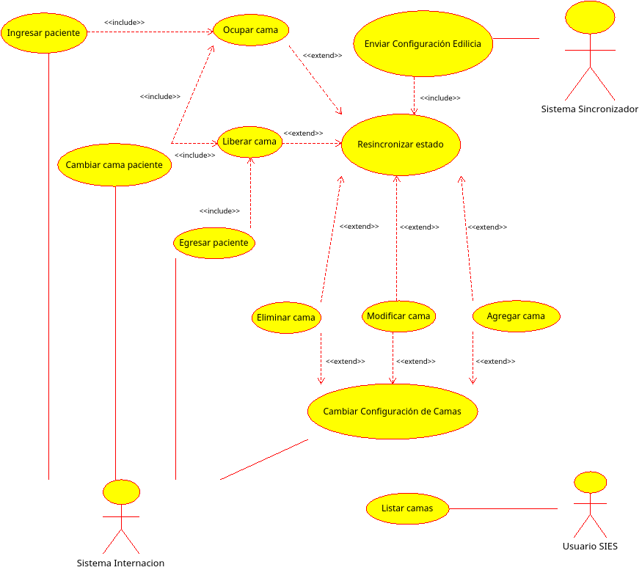Figura 28: Vista de casos de uso

Requerimientos de los sistemas de internación
Los sistemas de internación deben agregar funcionalidades con el propósito de mantener el estado de camas en tiempo real. Las llamadas a los CUs se llevan a cabo en el momento en que el efector realiza los movimientos de camas, de esta forma se actualizan los datos en la base central reflejando el estado actual.

Ingresar paciente
Cuando se interna un paciente en el hospital, una cama es ocupada. En ese momento debe enviarse el mensaje del evento al sistema central.

Caso de Uso: Ingresar Paciente
Actor: Sistema Internación
Curso Normal: | Alternativos:
1. El CU comienza luego de confirmado el ingreso de una nueva internación al sistema local.
2. El sistema toma las variables: Nombre de cama e ID de efector y envía el mensaje de ocupar cama. | 2.1. El mensaje falla por algún motivo externo al sistema. El CU termina su ejecución.
3. El sistema invoca al Caso de Uso: Ocupar Cama. El caso de uso concluye después de enviar el mensaje.

Requerimientos de sincronización de datos
Cada efector posee en su sistema el estado actual de su stock de camas y esta información cambia constantemente. A partir de esto, surgen dos situaciones que deben abordarse cuidadosamente para poder sincronizar los datos locales de cada hospital con los datos centralizados.

Inicialización del stock de camas de cada efector en el sistema centralizado
Cada efector que se incorpore al sistema de camas centralizadas debe cargar su configuración edilicia. La carga inicial la realiza el efector enviando un mensaje de inicialización con los datos de su configuración. Estos datos son tomados por el sistema central, el cual realizará las actualizaciones correspondientes de datos.

Fallas externas al sistema que impidan la actualización de los datos centralizados
El usuario en cada efector es quien realiza los cambios en el sistema local y estas modificaciones deben enviarse al sistema central. Pueden existir inconvenientes o fallas por las que el mensaje de actualización no se envíe. Este sistema no tiene control sobre lo que sucede dentro de cada hospital, por eso se plantea un mecanismo de resincronización periódica para saldar los problemas de inconsistencia de datos entre el sistema local(efector) y el sistema centralizado.

Enviar configuración Edilicia
La información de las camas del hospital deben inicializarse y periódicamente resincronizarse con la base de datos en el sistema central. El envío de los datos puede automatizarse con algún software que provea el sistema operativo subyacente para tal fin. El proceso, una vez iniciado, consiste en obtener la información de la base de datos local, generar una salida formateada y enviar este último informe al sistema central.

Caso de Uso: Enviar Configuración Edilicia
Actor: Sistema Sincronizador
Curso Normal: | Alternativos:
1. El CU comienza cuando el sistema de sincronización, pasado el período establecido, inicia su ejecución.
2. Consulta el sistema local para la generación del informe de stock de camas.
3. Genera el informe de stock de camas
4. Envía el informe e invoca al CU: Resincronizar Estado.
5. El CU termina su ejecución.

Requerimientos del SIES
El usuario del SIES necesita conocer la disponibilidad de camas en cada efector al momento de definir el traslado de un paciente. El caso de uso (CU) “Listar Camas” detalla este requerimiento.

Listar camas
Al momento de definir una cama para un paciente, la búsqueda se realiza según las necesidades como pueden ser la especialidad, la cercanía o el tipo de cuidado. Estas características se puede combinar para obtener los distintos resultados de búsqueda.

Caso de Uso: Listar Camas
Actor: Usuario SIES
Curso Normal: | Alternativos:
1. El CU comienza cuando el usuario ingresa a la página web de consultas de camas.
2. El sistema muestra los filtros de búsqueda: cuidado progresivo, edad, estado, efector, sala y habitación. | 2.1. El usuario selecciona el filtro cuidado progresivo y se despliegan las siguientes opciones:  - Todos  - Moderado  - Intermedio  - Crítico
2.2. El usuario selecciona el filtro edad y se despliegan las siguientes opciones:
- Todas
- Adulto
- Pediátricas
- Neonatológicas
2.3. El usuario selecciona el filtro estado y se despliegan las siguientes opciones:
- Todos
- Libre
- Ocupada
- Fuera de servicio
- En reparación
- Reservada
 | 2.4. El usuario selecciona el filtro efector y se despliegan los efectores que están incluidos en el sistema.
 | 2.4.1 El usuario selecciona un efector de la lista desplegada, entonces se cargan automáticamente las salas del hospital seleccionado.
 | 2.5 El usuario selecciona el filtro salas.
 | 2.5.1 Si no está seleccionado un efector en el filtro correspondiente, entonces la lista de salas se mostrará vacía.
 | 2.5.2. Si está seleccionado un efector en el filtro correspondiente, se despliegan las salas que tiene dicho hospital.
 | 2.6 El usuario selecciona el filtro habitaciones.
 | 2.6.1 Si no está seleccionada una sala en el filtro correspondiente, entonces la lista de habitaciones se mostrará vacía.
 | 2.6.2 Si está seleccionada una sala en filtro correspondiente, se despliegan las habitaciones de esa sala.
3. El usuario presiona el botón buscar.
5. Se muestra el resultado de la búsqueda en una lista.
6. El caso de uso finaliza cuando el usuario sale de la página.

I.IV Prototipo Web
La figura 2 muestra el prototipo de la página web para la búsqueda de camas. La función es generar el listado del estado y las características de las camas en los efectores centralizados. El uso consiste en configurar el filtro de búsqueda deseado y, por medio del botón “Ver”, se realiza la consulta a la base centralizada. Los filtros disponibles son:

- Cuidado Progresivo:
Moderado
Intermedio
Crítico

- Edad:
Adulto (>14 años)
Pediátrica (>28 días y <14 años)
Neonatológica (<28 días)

- Estado:
Libre
Ocupada
Fuera de servicio
En reparación
Reservada

- Efector:
Listado de efectores que están conectados.

- Salas:
Listado de salas interactivo que se recarga con el efector seleccionado.

- Habitaciones:
Listado de habitaciones interactivo que se recarga con la sala seleccionada.

El resultado de la consulta se presenta en una grilla que incluye un filtro de palabras interactivo en la parte superior derecha, un botón que permite mostrar/ocultar columnas en la parte superior izquierda y un selector de registros por página a la derecha del selector de columnas. El listado presenta los siguientes datos:

- Efector: hospital donde se encuentra la cama

- Sala: sala del hospital donde se encuentra la cama

- Habitación: habitación dentro de la sala donde se encuentra la cama

- Cama: nombre de la cama

- Estado:
  - Libre
  - Ocupada
  - Fuera de servicio
  - En reparación
  - Reservada

- Clasificación:

  - Críticas adultos con respirador
  - Críticas adultos con oxígeno
  - Críticas adultos aislamiento con respirador
  - Críticas pediátricas con respirador
  - Críticas pediátricas con oxígeno
  - Críticas pediátricas aislamiento con respirador
  - Críticas neonatológicas
  - Internación general adultos con oxígeno
  - Internación general adultos aislamiento con oxígeno
  - Internación general pediátrica con oxígeno
  - Internación general pediátrica aislamiento con oxígeno
  - Internación general adultos sin oxígeno
  - Internación general adultos aislamiento sin oxígeno
  - Internación general pediátrica sin oxigeno
  - Internación general pediátrica aislamiento sin oxígeno
  - Cuidados moderados neonatológicos
  - Cuidados intermedios neonatológicos

- Oxígeno
  - Si – No

- Respirador
  - Si – No

- Aislamiento
  - Si – No

Para el desarrollo de este prototipo se emplearon los estilos que establece la STG y, además, se utilizó el framework PHP Symfony 3.4.
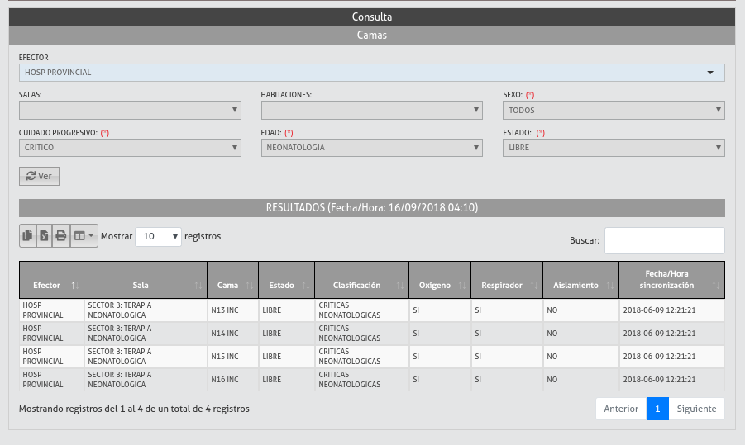Figura 29: Prototipo de la consulta web de camas

Apéndice II
Casos de Uso

Requerimientos de los sistemas de internación

Egresar paciente
Una internación puede terminar porque el paciente obtiene el alta médica, es trasladado a otro establecimiento o por fallecimiento. Dentro del hospital este evento se denomina egreso.

Caso de Uso: Egresar Paciente
Actor: Sistema Internación
Curso Normal: | Alternativos:
1. El CU comienza luego de confirmado el egreso del paciente del sistema local.
2. El sistema toma las variables: Nombre de cama e ID de efector y envía el mensaje de liberar cama. | 2.1. El mensaje falla por algún motivo externo al sistema. El CU termina su ejecución.
3. El sistema invoca al CU: Ocupar Cama. El CU concluye después de enviar el mensaje.

Cambiar cama paciente
Una cama puede ocuparse o desocuparse cuando ingresa o egresa un paciente. Pero este no es el único caso, sino que también hay movimiento de cama cuando se traslada un paciente de una sala a otra. En los hospitales esta acción se denomina pase de sala.

Caso de Uso: Cambiar Cama Paciente
Actor: Sistema Internación
Curso Normal: | Alternativos:
1. El CU comienza luego de confirmado el pase de cama en el sistema local.
2. El sistema toma las variables: Nombre de cama e ID de efector y envía el mensaje de liberar cama. | 2.1. El mensaje falla por algún motivo externo al sistema. El sistema sigue con la ejecución del paso 4.
3. El sistema invoca al CU: Liberar Cama.
4. El sistema toma las variables: Nombre de cama e ID de efector y envía el mensaje de ocupar cama. | 4.1. El mensaje falla por algún motivo externo al sistema, entonces el CU termina su ejecución.
5. El sistema invoca al CU: Ocupar Cama. El CU concluye después de enviar el segundo mensaje.

Cambiar configuración de camas
Independientemente de la ocupación o liberación de las camas, el stock y el estado de las mismas va cambiando. Por ejemplo cuando obtiene una nueva unidad o se inhabilita por reparación una cama existente. El sistema de internación tiene una sección para realizar las tareas de mantenimiento de la configuración edilicia del hospital.

Caso de Uso: Cambiar Configuración de Camas
Actor: Sistema Internación
Curso Normal: | Alternativos:
1. El CU comienza luego de confirmado el cambio en la configuración de camas en el sistema local.
2. El sistema toma las variables según el cambio de configuración realizado. | 2.1.1. Si es un registro de cama nueva toma los datos de: ID efector, Nombre de Sala, Nombre de Habitación, Nombre de cama, Estado, Rotativa, Clasificación
 | 2.1.2. El sistema envía el mensaje e invoca al CU: Agregar Cama
 | 2.1.3. Si ocurre un error el CU termina, si no continúa con el paso 3.
 | 2.2.1. Si es un registro de modificación de cama, se toman los datos: ID efector, Nombre de Sala, Nombre de Habitación, Nombre de cama, Estado, Rotativa, Clasificación, Baja
 | 2.2.2. El sistema envía el mensaje e invoca al CU: Modificar Cama
 | 2.2.3. Si ocurre un error el CU termina, si no continúa con el paso 3.
 | 2.3.1. Si es un registro de eliminación de cama se toman los datos: ID efector y Nombre de Cama.
 | 2.3.2. El sistema envía el mensaje e invoca al CU: Eliminar Cama
 | 2.3.3. Si ocurre un error el CU termina, si no continúa con el paso 3.
3. El CU termina después de enviar el mensaje correspondiente.

Requerimientos de sincronización de datos

Resincronizar estado
El sistema puede recibir un informe completo de la configuración edilicia de un efector y con ello debe poder inicializar o resincronizar los datos. El informe tiene que tener un formato esperado por el sistema receptor.

Caso de Uso: Resincronizar Estado
Actor: Sistema Sincronizador
Curso Normal: | Alternativos:
1. El CU comienza cuando llega una petición de resincronización del estado de camas.
2. El sistema central lee los datos recibidos.
3. El sistema central lee los datos de configuración de camas del efector correspondiente.
4. El sistema central compara los datos recibidos con los datos de la base centralizada. | 4.1. El sistema no encuentra diferencias entre los datos recibidos y los datos centralizados, entonces salta al paso 5.  4.2. El sistema encuentra diferencias entre los datos recibidos y los datos centralizados.  4.3. El sistema arma un proceso de actualización según las diferencias encontradas.  4.3.1. Si no se reciben datos de camas que en la base central sí existen, el sistema invoca al CU: Eliminar cama las veces que sea necesario.  4.3.2. Si se reciben datos de camas que en la base central no existen, el sistema invoca al CU: Agregar cama las veces que sea necesario.  4.3.3. Si se reciben datos de camas con diferencias en las características de la cama, el sistema invoca al CU: modificar cama las veces que sea necesario.  4.3.4. Si se reciben datos de camas libres que figuran como ocupadas en la base central, entonces se invoca al CU: liberar cama las veces que sea necesario.  4.3.5. Si se reciben datos de camas ocupadas que figuran como libres en la base central, se invoca al CU: ocupar cama las veces que sea necesario.
5. Finaliza el proceso de sincronización y el CU concluye.

Ocupar cama
Un mensaje de ocupar una cama puede llegar por el sistema de internación, por ejemplo cuando en el sistema internación del efector ingresa un paciente, o porque el servicio de sincronización envía un informe y el proceso detecta una diferencia entre los datos recibidos y la información del sistema.

Caso de Uso: Ocupar Cama
Actor: Sistema Sincronizador, Sistema Internación
Curso Normal: | Alternativos:
1. El CU comienza cuando llega un mensaje de ocupar cama.
2. El sistema lee los datos recibidos. La información esperada es: ID efector y nombre de cama.
3. El sistema valida los datos recibidos. | 3.1. El CU termina si el ID efector no existe o si la cama no existe en el efector.
4. Se realiza la modificación del estado de cama en el sistema centralizado.
5. El CU termina su ejecución.

Liberar cama
Este caso de uso es igual al anterior, pero en vez de ocupar la cama, se libera.

Caso de Uso: Liberar Cama
Actor: Sistema Sincronizador, Sistema Internación
Curso Normal: | Alternativos:
1. El CU comienza cuando llega un mensaje de liberar cama.
2. El sistema lee los datos recibidos. La información esperada es: ID efector y nombre de cama.
3. El sistema valida los datos recibidos. | 3.1. El CU termina si el ID efector no existe o si la cama no existe en el efector.
4. Se realiza la modificación del estado de cama en el sistema centralizado.
5. El CU termina su ejecución.

Eliminar cama
Como en los casos de ocupar y liberar cama, este evento comienza al recibir un mensaje enviado por el sistema de internación o al recibir el informe del sistema sincronizador. La eliminación de la cama consiste el borrar el registro de cama del sistema.

Caso de Uso: Eliminar Cama
Actor: Sistema Sincronizador, Sistema Internación
Curso Normal: | Alternativos:
1. El CU comienza cuando llega un mensaje de eliminar cama.
2. El sistema lee los datos recibidos. La información esperada es: ID efector y nombre de cama.
3. El sistema valida los datos recibidos. | 3.1. El CU termina si el ID efector no existe o si la cama no existe en el efector.
4. Se realiza la eliminación de la cama en el sistema centralizado.
5. El CU termina su ejecución.

Modificar cama
Este caso de uso inicia al recibir un mensaje enviado por el sistema de internación o al recibir el informe del sistema sincronizador. La modificación de la cama puede corresponder a la actualización de alguna característica como por ejemplo si posee respirador, oxigeno o cuando se marca como cama en reparación o fuera de servicio. La actualización se realiza modificando los datos del registro existente.

Caso de Uso: Modificar Cama
Actor: Sistema Sincronizador, Sistema Internación
Curso Normal: | Alternativos:
1. El CU comienza cuando llega un mensaje de modificar cama.
2. El sistema lee los datos recibidos. La información esperada es: ID efector y nombre de cama, ID clasificación cama, bandera de rotativa, nombre de habitación, nombre de sala, estado, bandera de baja.
3. El sistema valida los datos recibidos. | 3.1. El CU termina si:  - ID efector no existe  - cama no existe en el efector  - clasificación de cama no existe  - bandera rotativa no es válida  - estado no válido  - bandera baja no es válida
4. Se realiza la modificación de la cama en el sistema centralizado.
5. El CU termina su ejecución.

Apéndice III
Listado de implementaciones

Listado de sistemas implementados en efectores públicos
La Sectorial de Informática del Ministerio de Salud tiene implementado diferentes sistemas informáticos en los efectores públicos con internación. Según las características del hospital como complejidad, servicios, ubicación geográfica y recursos es que se toma la decisión de cual sistema instalar.

La siguiente lista de hospitales enumera los sistemas que tienen instalados en producción y la cantidad de camas.

Localidad | Efector | SICAP-RI | Diagnose-HMI2 | Epicrisis | Cantidad de Camas
Tostado | Samco Alfredo Luis Rosetani | NO | SI | NO Requerido | S/I
Frontera | Centro salud Barrio San Roque | NO | NO | NO | S/I
Rafaela | Hospital Jaime Ferré | NO | SI | NO | S/I
Sunchales | Samco Dr. Amilcar Gorosito | NO | SI | NO | S/I
San Cristóbal | Samco San Cristóbal | NO | SI | NO | S/I
Suardi | Suardi | SI | NO | NO | 6
Arrufo | Arrufo | SI | NO | NO | 9
Ceres | Ceres | NO | NO | NO | 41
Avellaneda | CS Avellaneda | NO | NO | NO | S/I
Florencia | Samco Florencia "Juan Facundo Gil" | SI | NO | NO | 6
Malabrigo | Hospital Dr Francisco Schreiber – Samco Malabrigo | SI | NO | NO | 23
Reconquista | Hospital Olga Stucky de Rizzi | NO | SI | NO | S/I
Las Toscas | Samco Las Toscas | SI | NO | NO | 14
Villa Ocampo | Samco Villa Ocampo | NO | SI | NO | S/I
Romang | Hospital Romang | SI | NO | NO | 16
Calchaquí | Hospital Ricardo Aldao - Samco Calchaquí | SI | NO | NO | 17
Intiyaco | Hospital Intiyaco | SI | NO | NO | 8
Vera | Samco Vera | NO | SI | NO | S/I
Alejandra | Alejandra | SI | NO | NO | 13
Las Parejas | Samco Dr. Juan M Valdano | NO | NO | NO | S/I
Totoras | Hospital Totoras | NO | SI | NO | S/I
Casilda | Hospital San Carlos | NO | SI | NO | S/I
Alcorta | Samco Alcorta Dr. J. J. Maiztegui | SI | NO | NO | 15
Villa Constitución | Hospital SAMCo Villa Constitución | NO | SI | NO | S/I
Cañada de Gómez | Hospital San Jose | NO | SI | NO | S/I
Olivero | Colonia Psiquiatrica de Oliveros | NO | SI | NO | S/I
Arroyo Seco | Hospital Nº 50 José de San Martín | NO | SI | NO | S/I
Baigorria | Eva Perón | NO | SI | NO | S/I
Rosario | Hospital Provincial de Rosario | NO | SI | SI | S/I
Rosario | CRSM Dr Agudo Avila | NO | SI | En Proceso | S/I
Rosario | Hospital Provincial del Centenario | NO | SI | En Proceso | S/I
Rosario | Hospital de niños Zona Norte | NO | SI | SI | S/I
Rosario | Hospital Geriátrico | NO | SI | NO | S/I
Villa Gobernador Gálvez | Hospital Dr. Anselmo Gamen | NO | SI | NO | S/I
Roldán | Hospital SAMCo Roldán | NO | NO | NO | S/I
San Lorenzo | Hospital Granaderos a Caballo | NO | SI | NO | S/I
San Jorge | Samco San Jorge | En proceso | SI | NO | S/I
San Martin de las Escobas | San Martín de las Escobas | SI | NO | NO | 9
Sastre | Samco Sastre | En proceso | SI | NO | 19
Cayastá | Samco Cayastá | SI | NO | NO | 10
Helvecia | Samco Helvecia | SI | NO | NO | 18
Laguna Paiva | Samco Norberto Trossero | SI | NO | NO | 13
Santa Rosa de Calchines | Samco Santa Rosa de Calchines | SI | NO | NO | 14
Santa Fe | J. B. Iturraspe | NO | SI | SI | S/I
Santa Fe | Dr. Orlando Alassia | NO | SI | NO | S/I
Santa Fe | Protomédico | NO | SI | En Proceso | S/I
Santa Fe | Sayago | NO | SI | En Proceso | S/I
Santa Fe | Dr. Mira y López | NO | SI | NO | S/I
Santa Fe | Dr J.M.Cullen | NO | SI | NO | 372
Santa Fe | Vera Candiotti | NO | SI | NO | S/I
Santo Tomé | Dr. Nanzer | NO | SI | NO | S/I
Esperanza | Samco Esperanza | NO | SI | En Proceso | S/I
Pilar | Hosp Vionet | En proceso | NO | NO | 115
San Carlos Centro | Hospital Dr. Pedro Suchón | NO | SI | NO | S/I
Santa clara de buena vista | Santa Clara de Buena Vista | SI | NO | NO | 12
Santo Domingo | SAMCO Santo Domingo | En proceso | NO | NO | 3
Gálvez | Samco Gálvez | NO | SI | NO | S/I
San Javier | San Javier | NO | SI | NO | S/I
Barrancas | Samco Barrancas | NO | SI | NO | S/I
Coronda | Samco Coronda | NO | SI | NO | S/I
Gobernador Crespo | Samco Gobernador Crespo | SI | NO | NO | 12
San Justo | Samco San Justo | NO | SI | NO | S/I
Saa Pereyra | Saa Pereyra | En proceso | NO | NO | 15
Firmat | Hospital Gral. San Martín | En proceso | NO | NO | S/I
Venado Tuerto | Hospital Dr. Alejandro Gutiérrez | NO | SI | NO | S/I
Humberto | Samco Humberto Primo | SI | NO | NO | 28
Santa Clara de Saguier | Samco Santa Clara de Saguier | SI | NO | NO | 10
San Vicente | Samco San Vicente | SI | NO | NO | 11
Hersilia | Samco Hersilia | SI | NO | NO | 10
Suardi | Samco Suardi | SI | NO | NO | 6
Villa Ana | Samco Dr. Bartolomé B Parma | SI | NO | NO | 8
Villa Guillermina | Samco Carlos Harteneck | SI | NO | NO | 18
Fortín Olmos | Samco Fortín Olmos | SI | NO | NO | 11
Garabato | Samco Garabato | SI | NO | NO | 10
La Gallareta | Samco La Gallareta | SI | NO | NO | 20
Tartagal | Samco Tartagal | SI | NO | NO | 10
Logroño | Samco Logroño | SI | NO | NO | 4
Cayastá | Samco Cayastá | SI | NO | NO | 10
Díaz | Samco Díaz | SI | NO | NO | 14
Maciel | Hosp. Federico Meroi | SI | NO | NO | 4
San Genaro | Samco San Genaro Jarupkin | SI | NO | NO | 12
Cañada Rosquin | Samco Cañada Rosquin | SI | NO | NO | 14
Carlos Pellegrini | Hosp. Carlos Pellegrini Dr. Julio Cortes Belascuen | SI | NO | NO | 17
El Trébol | Samco El Trébol | SI | NO | NO | 33
Maria Susana | Samco Maria Susana | SI | NO | NO | 15
Piamonte | Samco Piamonte | SI | NO | NO | 12
Montes de Oca | Samco Montes de Oca | SI | NO | NO | 7
Armstrong | Samco Armstrong | SI | NO | NO | 29
Las Rosas | Samco Las Rosas | SI | NO | NO | 26
Tortugas | Samco Tortugas | SI | NO | NO | 5
Arequito | Samco Geriátrico Arequito | SI | NO | NO | 36
Arteaga | Samco Arteaga Dr. Adolfo Mario Vittori | SI | NO | NO | 11
Bigand | Samco Bigand Alfredo Berraz | SI | NO | NO | 8
Chabas | Samco María Eva Duarte de Perón | SI | NO | NO | 8
San José de la Esquina | Samco San José de la Esquina | SI | NO | NO | 12
Villa Eloisa | Samco Villa Eloisa | SI | NO | NO | 9
Acebal | Samco Acebal María Saa Pereyra | SI | NO | NO | 15
Alvarez | Samco Alvarez | SI | NO | NO | 2
Carcarañá | Hosp. Carlos Goytia | SI | NO | NO | 49
Máximo Paz | Samco Máximo Paz | SI | NO | NO | 11
Berabevu | Samco Berabevu | SI | NO | NO | 11
Chañar Ladeado | Samco Chañar Ladeado | SI | NO | NO | 4
Los Quirquinchos | Samco Los Quirquinchos | SI | NO | NO | 8
Elortondo | Samco Elortondo | SI | NO | NO | 8
Maggiolo | Samco Maggiolo | SI | NO | NO | 25
María Teresa | Samco María Teresa | SI | NO | NO | 13
Rufino | Samco Hospital Rufino | SI | NO | NO | 52
San Gregorio | Samco San Gregorio | SI | NO | NO | 7
Villa Cañas | Samco Villa Cañas | SI | NO | NO | 12

Apéndice IV
Diccionario de Datos

Camas

Campo | Tipo | Comentario
id_cama | INT(10) UNSIGNED NOT NULL
id_clasificacion_cama | TINYINT(3) UNSIGNED NOT NULL | Clasificación de cama
id_efector | INT(10) UNSIGNED NOT NULL | Se guarda el id del efector para cuando la cama no está asignada a una habitación.
id_habitacion | INT(10) UNSIGNED NULL | Para camas rotativas está permitido que la cama no se encuentre asignada a una habitación en un momento dado.
id_internacion | INT(10) UNSIGNED NULL | Id de internación de quien ocupa la cama. Si es NULL, la cama está vacía.
nombre | VARCHAR(50) NOT NULL
estado | CHAR(1) NOT NULL | L=libre; O=ocupada; F=fuera de servicio; R=en reparación; V=reservada
rotativa | TINYINT(1) NOT NULL | 0=no es rotativa, 1=es rotativa. Las camas rotativas pueden cambiarse de habitación o sala o pueden no estar asignadas a una habitación en un momento dado.
baja | TINYINT(1) NOT NULL | 0=habilitada; 1=baja
fecha_modificacion | TIMESTAMP NOT NULL

Tabla: habitaciones
Campo | Tipo | Comentario
id_habitacion | INT(10) UNSIGNED NOT NULL
id_sala | INT(10) UNSIGNED NOT NULL
nombre | VARCHAR(50) NOT NULL
sexo | TINYINT(3) UNSIGNED NOT NULL | 1=hombre; 2=mujer; 3=indeterminado
edad_desde | TINYINT(3) UNSIGNED NOT NULL
edad_hasta | TINYINT(3) UNSIGNED NOT NULL
tipo_edad | CHAR(1) NOT NULL | 1=años; 2=meses; 3=días; 4=horas; 5=minutos; 6=ignora
cant_camas | SMALLINT(5) UNSIGNED NOT NULL | Cantidad de camas de la habitación.
baja | TINYINT(1) NOT NULL | 0=habilitada; 1=baja
fecha_modificacion | TIMESTAMP NOT NULL

Tabla: clasificaciones_camas
Campo | Tipo | Comentario
id_clasificacion_cama | TINYINT(3) UNSIGNED NOT NULL
clasificacion_cama | VARCHAR(50) NOT NULL | Descripción de la clasificación.
abreviatura | CHAR(5) NOT NULL | Abreviatura de la descripción.
definicion | TEXT NULL | Información extra.
tipo_cuidado_progresivo | TINYINT(4) NOT NULL | 0=cuidado moderado; 1=cuidado intermedio; 2=cuidado crítico
critica | TINYINT(1) NOT NULL | 0=NO crítica; 1=crítica
categoria_edad | CHAR(5) NOT NULL | ADU=adulto (>14 a); PED=pediátrica (>28 d y <14 a); NEO=neonatológica (<28 d)
oxigeno | TINYINT(1) NOT NULL | 0 =sin oxigeno; 1=con oxigeno
respirador | TINYINT(1) NOT NULL | 0=sin respirador; 1=con respirador
aislamiento | TINYINT(4) NOT NULL | 0=sin aislamiento; 1=con aislamiento (casos en los que el paciente debe estar aislado de los demás por el tipo de enfermedad)
fecha_expiracion | DATE NULL | Fecha de baja de la clasificación. NULL si la clasificación está activa.

Tabla: salas
Campo | Tipo | Comentario
id_sala | INT(10) UNSIGNED NOT NULL | Concatenación del id_efector y nro_sala.
id_efector | INT(10) UNSIGNED NOT NULL | Id del efector al que pertenece la sala.
nro_sala | SMALLINT(5) UNSIGNED NOT NULL | Número de sala dentro del efector, se implementa como incremental por efector.
nombre | VARCHAR(255) NOT NULL | Nombre de la sala dentro del efector.
cant_camas | SMALLINT(5) UNSIGNED NOT NULL | Cantidad total de camas dentro de la sala.
mover_camas | TINYINT(1) NOT NULL | Bandera para el sistema que indica si se permite mover camas entre las habitaciones de la misma sala, por ejemplo, las incubadoras.
area_id_efector_servicio | INT(10) UNSIGNED NULL | Id del servicio del efector que es el referente de la sala (concepto de área del SIPES).
area_cod_servicio | CHAR(3) NULL | Código de 3 dígitos del área SIPES.
area_sector | CHAR(1) NULL | Campo sector correspondiente al área SIPES (1=varones; 2=mujeres; 3=mixto; 4=ecografía; 5=radiología; 8=talleres).
area_subsector | CHAR(1) NULL | Subsector correspondiente al área SIPES (4=internación; 5=CE; 6=atención domiciliaria;)
baja | TINYINT(4) NOT NULL | Marca si la sala se encuentra actualmente cerrada.
fecha_modificacion | TIMESTAMP NOT NULL | Fecha de modificación del registro.

Tabla: efectores
Campo | Tipo | Comentario
id_efector | INT(10) UNSIGNED NOT NULL | ID único de efector.
id_nodo | SMALLINT(5) UNSIGNED NOT NULL | ID de nodo al que pertenece el efector.
id_subnodo | SMALLINT(5) UNSIGNED NOT NULL | ID de sub-nodo al que pertenece el efector.
id_localidad | INT(10) UNSIGNED NOT NULL | ID de localidad de tabla localidades.
id_dependencia_adm | TINYINT(3) UNSIGNED NOT NULL | 1=Oficial Nacional, 2=Fuerzas Armadas, 3=Otros Nacionales, 4=Oficial Provincial, 5=Otros Provinciales, 6=Comunidad, 7=Obra Social, 8=Privado, 9=Universitario, 10=Mutual, 11=Privado Universitario, 12=Laboral Universitario, 13=Municipal, 14=Provincia Comunidad
id_regimen_juridico | TINYINT(3) UNSIGNED NOT NULL | 1=Dep. de Samco, 2=Descentralizado, 3= Provincial, 4=Samco, 5=Municipal/Comunal, 6=Comunal/Municipal, 7=ONG, 8=No definido.
id_nivel_complejidad | VARCHAR(255) NOT NULL | 1=No Definido, 2=Especializados, 3=I, 4=II, 5=III, 6=IV, 7=IX, 8=V, 9=VI, 10=VIII
claveestd | VARCHAR(8) NOT NULL | Clave única de efector generada por la Dirección Provincial de Estadística.
clavesisa | CHAR(14) NULL | Clave SISA (Sistema Integrado de Información Argentino).
tipo_efector | CHAR(1) NULL | Tipo establecimiento para el informe de estadística.
nom_efector | VARCHAR(255) NOT NULL | Nombre del efector.
nom_red_efector | VARCHAR(50) NOT NULL | Nombre reducido de efector.
nodo | TINYINT(4) UNSIGNED NOT NULL | 1=Reconquista, 2=Rafaela, 3=Santa Fe, 4=Rosario, 5=Venado Tuerto, 6=No Definido
subnodo | SMALLINT(6) UNSIGNED NOT NULL | Subnodo del efector
internacion | TINYINT(1) UNSIGNED NOT NULL | Indica si el efector tiene internación o no.
baja | TINYINT(1) UNSIGNED NOT NULL | Indica si el efector está activo o fue dado de baja.

Tabla: servicios_estadistica
Campo | Tipo | Comentario
id_servicio_estadistica | INT(10) UNSIGNED NOT NULL AUTO_INCREMENT | ID de servicio estadística
id_servicio | INT(10) UNSIGNED NOT NULL | ID de servicio
cod_servicio | CHAR(3) NOT NULL | Código nuclear de servicios de nación vigente desde 2008
sector | CHAR(1) NOT NULL | 1=hombre; 2=mujer; 3=mixto
subsector | CHAR(1) NOT NULL | 4=internación; 5=CE; 6=atención domiciliaria
nom_servicio_estadistica | VARCHAR(255) NOT NULL | Descripción o nombre del servicio definido por estadística de la provincia.
nom_red_servicio_estadistica | VARCHAR(30) NOT NULL | Nombre reducido del campo nom_servicio_estadistica

Tabla: efectores_servicios
Campo | Tipo | Comentario
id_efector_servicio | INT(10) UNSIGNED NOT NULL AUTO_INCREMENT | ID de efector-servicio.
id_efector | INT(10) UNSIGNED NOT NULL | ID de efector donde se asigna el servicio-estadística.
id_servicio_servicio | INT(10) UNSIGNED NOT NULL | ID del servicio-estadística asignado al efector
claveestd | CHAR(8) NOT NULL | id_servicio_estadistica
cod_servicio | CHAR(3) NOT NULL | id_servicio
sector | CHAR(1) NOT NULL | cod_servicio
subsector | CHAR(1) NOT NULL | sector
nom_servicio_estadistica | VARCHAR(255) NOT NULL | subsector
baja | TINYINT(1) NOT NULL | nom_servicio_estadistica
fecha_modificacion | TIMESTAMP NOT NULL | nom_red_servicio_estadistica

Tabla: configuraciones_sistemas
Campo | Tipo | Comentario
id_configuracion_sistema | INT(10) UNSIGNED NOT NULL AUTO_INCREMENT | ID autoincremental del registro.
id_efector | INT(10) UNSIGNED NOT NULL | ID de efector que se habilita en el sistema
activa | TINYINT(1) NOT NULL | 1=activo, 0=desactivado
observaciones | VARCHAR(255) NULL | Observaciones sobre la configuración.

Apéndice V
Set de datos de testing

Secuencia de ejecución de testing
El testing de ejecutó siguiendo el orden que se presenta a continuación y se aplicó la misma secuencia a 11 conjuntos de datos, obteniendo más 180 aserciones positivas.

SALAS
- GET /api/salas/ver/{id_efector}/{nombre_sala}.{_format}
- PUT /api/salas/modificar/{id_efector}/{nombre_sala}/{area_cod_servicio}/{area_sector}/{area_subsector}/{mover_camas}/{baja}.{_format}
- POST /api/salas/nueva/{id_efector}/{nombre_sala}/{area_cod_servicio}/{area_sector}/{area_subsector}/{mover_camas}/{baja}.{_format}
- GET /api/salas/ver/{id_efector}/{nombre_sala}.{_format}
- PUT /api/salas/modificar/{id_efector}/{nombre_sala}/{area_cod_servicio}/{area_sector}/{area_subsector}/{mover_camas}/{baja}.{_format}

HABITACIONES
- POST /api/habitaciones/nueva/{id_efector}/{nombre_sala}/{nombre_habitacion}/{sexo}/{edad_desde}/{edad_hasta}/{tipo_edad}/{baja}.{_format}
- GET /api/habitaciones/ver/{id_efector}/{nombre_sala}/{nombre_habitacion}.{_format}
- PUT /api/habitaciones/modificar/{id_efector}/{nombre_sala}/{nombre_habitacion}/{sexo}/{edad_desde}/{edad_hasta}/{tipo_edad}/{baja}.{_format}

CAMAS
- POST /api/camas/nueva/{id_efector}/{nombre_sala}/{nombre_habitacion}/{nombre_cama}/{id_clasificacion_cama}/{estado}/{rotativa}/{baja}.{_format}
- GET /api/camas/ver/{id_efector}/{nombre_cama}
- PATCH /api/camas/ocupar/{id_efector}/{nombre_cama}.{_format}
- PATCH /api/camas/liberar/{id_efector}/{nombre_cama}.{_format}
- PUT /api/camas/modificar/{id_efector}/{nombre_sala}/{nombre_habitacion}/{nombre_cama}/{id_clasificacion_cama}/{estado}/{rotativa}/{baja}.{_format}

ELIMINAR CAMAS, HABITACIONES Y SALAS
- DELETE /api/camas/eliminar/{id_efector}/{nombre_cama}.{_format}
- DELETE /api/habitaciones/eliminar/{id_efector}/{nombre_sala}/{nombre_habitacion}.{_format}
- DELETE /api/salas/eliminar/{id_efector}/{nombre_sala}.{_format}

SINCRONIZACIÓN (INFORME COMPLETO)
- POST /api/sync/{id_efector}.{_format}

Conjunto de datos
Dentro del set de datos de prueba se incluyen códigos inexistentes, se fuerza el duplicado de registros, datos erróneos y url mal formadas.

EFECTORES (id_efector) FORMAT (format request)
72
121
71
183
184
72
100
71
183
184
330
HOSP DR J B ITURRASPE
HOSP DE NIÑOS DR ORLANDO ALASSIA
HOSP DR JOSE MARIA CULLEN
HOSP PROVINCIAL CENTENARIO
HOSP PROVINCIAL
HOSP DR J B ITURRASPE
CS SAN MARTIN DE PORRES
HOSP DR JOSE MARIA CULLEN
HOSP PROVINCIAL CENTENARIO
HOSP PROVINCIAL
SAMCO PIAMONTE
json
json
xml
html
http
xml
json
xml
json
json
json
JavaScript Object Notation
JavaScript Object Notation
eXtensible Markup Language
HyperText Markup Language
Hypertext Transfer Protocol
eXtensible Markup Language
JavaScript Object Notation
eXtensible Markup Language
JavaScript Object Notation
JavaScript Object Notation
JavaScript Object Notation

SALAS (nombre de sala, cod_servicio-sector-subsector,mover camas,baja)

sala q1w2e3r4
sala uco
traumatologia
obstetricia
sala de testing
sala uco
traumatologia
obstetricia
traumatologia
obstetricia
prueba/sala/nopage
null
255
232123
100
888
null
null
null
null
1234
100
null
1
2
3
4
null
null
null
null
1234
3
null
4
5
6
7
null
null
null
null
134
4
false
true
f
1
2
false
false
false
false
1234
false
true
false
1
0
2
false
false
false
false
fasdslse
false

HABITACIONES (nombre habitación, sexo, edad desde-hasta-tipo, baja)

hab q1w2e3r4
shock room
guardia
transitoria
habitacion de testing
guardia
transitoria
habitacion de testing
transitoria
habitacion de testing
prueba/hab/nopage
3
1
0
5
2
2
2
2
2
2
3
0
-10
200
500
15
0
0
0
2
2
0
255
20
1000
200
50
255
255
255
2
2
255
1
2
3
-3
6
6
6
6
2
2
1
1
2
3
true
false
false
false
false
false
false
false

CAMAS (nombre cama, id clasificacion, estado, rotativa, baja)

cama q1w2e3r4
oxigeno
cuna
sillon de transito
cama de testing
cuna
sillon de transito
cama de testing
sillon de transito
cama de testing
prueba/cama/nopage
1
5
-10
72
3
1
1
1
1
1
2
L
O
V
R
AA
L
L
L
AA
AA
O
1
2
true
false
-1
false
false
false
sdfsd
false
true
true
false
1
0
2
false
false
false
false
fasdslse
false

SYNC (archivo csv generado de hospitales con Diagnose)

confedilicia1.csv
confedilicia2.csv
confedilicia3.csv
confedilicia4.csv
confedilicia5.csv
confedilicia1.csv
confedilicia2.csv
confedilicia3.csv
confedilicia4.csv
confedilicia6.csv
confedilicia1.csv
Informe completo de camas del Hospital Iturraspe
Informe completo de camas del Hospital de Niños Alassia
Informe completo de camas del Hospital Centenario de Rosario
Informe completo de camas del Hospital Provincial de Rosario
Informe completo de camas del Hospital Cullen
Informe completo de camas del Hospital Iturraspe
Informe completo de camas del Hospital de Niños Alassia
Informe completo de camas del Hospital Centenario de Rosario
Informe completo de camas del Hospital Provincial de Rosario
Informe vacío
Informe completo de camas del Hospital Iturraspe

R
Referencias

[1] Intranet Provincial Santa Fe, Secretaría de Tecnologías para la Gestión (2016), Programas y Proyectos. Recuperado de https://santafe.gov.ar/intranet/#

[2] Sitio oficial en inglés de Symfony, Documentación, https://symfony.com/

[3] Sitio oficial en español de Symfony, Documentación, http://symfony.es/documentacion/

[4] Eguiluz, J. (2012). Desarrollo web ágil con Symfony2

[5] Sitio oficial del Gobierno de la Provincia de Santa Fe, Santa Fe es Salud, https://www.santafe.gob.ar/santafeessalud/public/index.php/eje/4

[6] Información y Gestión -1a ed.- Santa Fe: Ministerio de Salud Pública de la Provincia de Santa Fe, 2015

[7] Ministerio de Salud. (2017). Operador en Centrales de Emergencias Médicas y Traslado, https://www.santafe.gob.ar/index.php/web/content/download/240782/1269383

